建设项目环境影响报告表
（报批稿）

项目名称：湖南乐思检测有限公司实验室建设项目
建设单位（盖章）：湖南乐思检测有限公司

编制单位：江西展航环保科技有限公司
编制日期：2020年9月

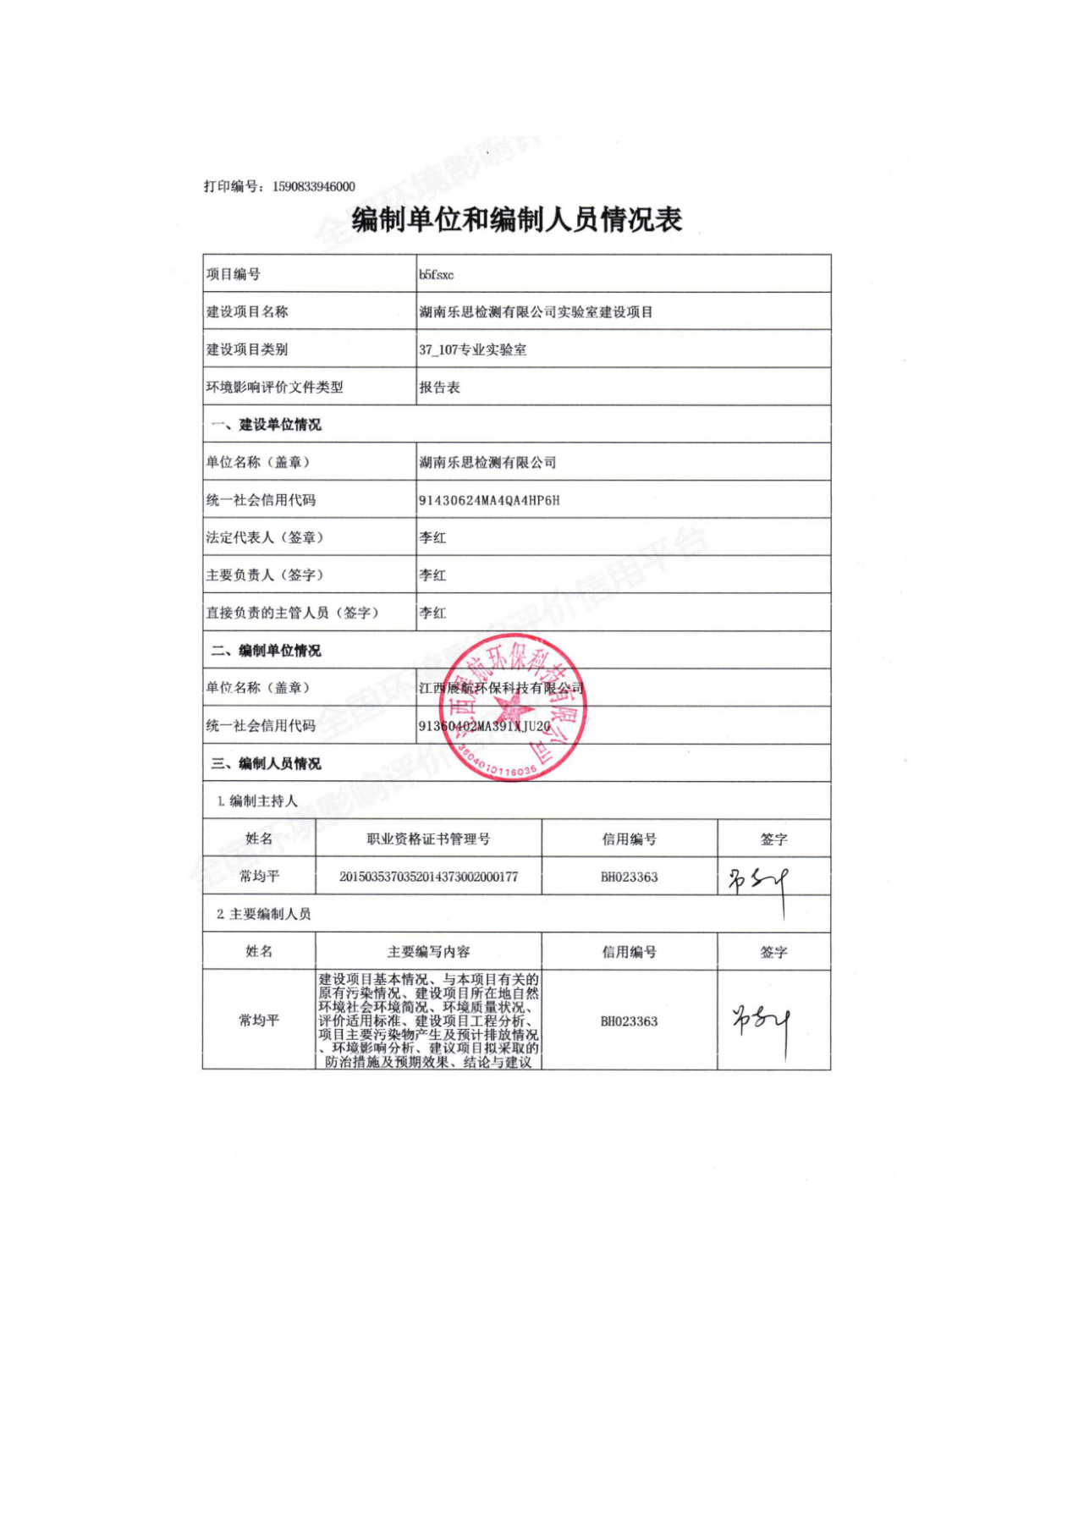

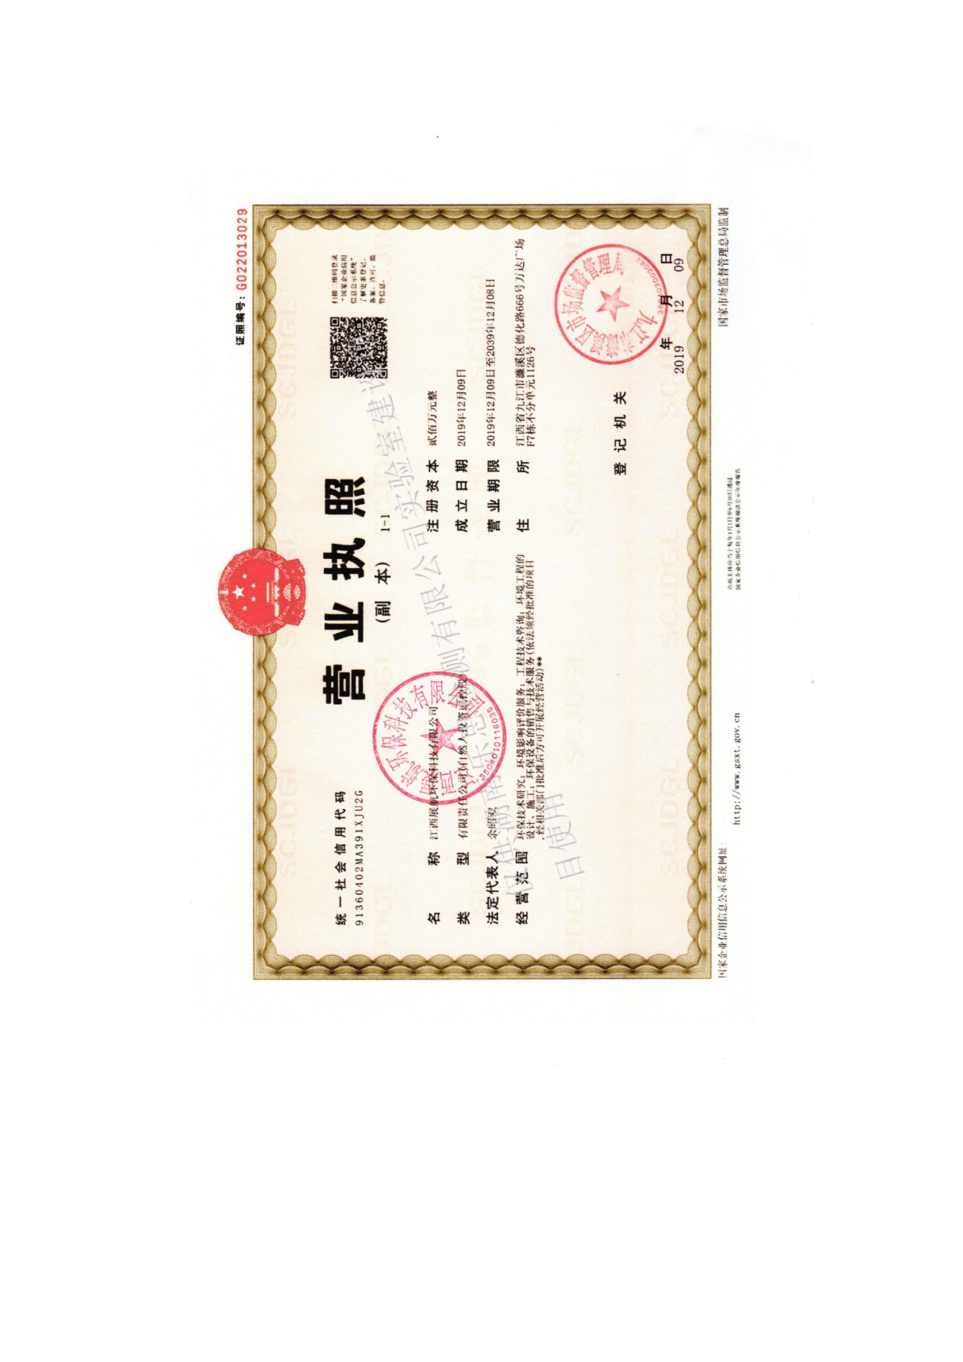

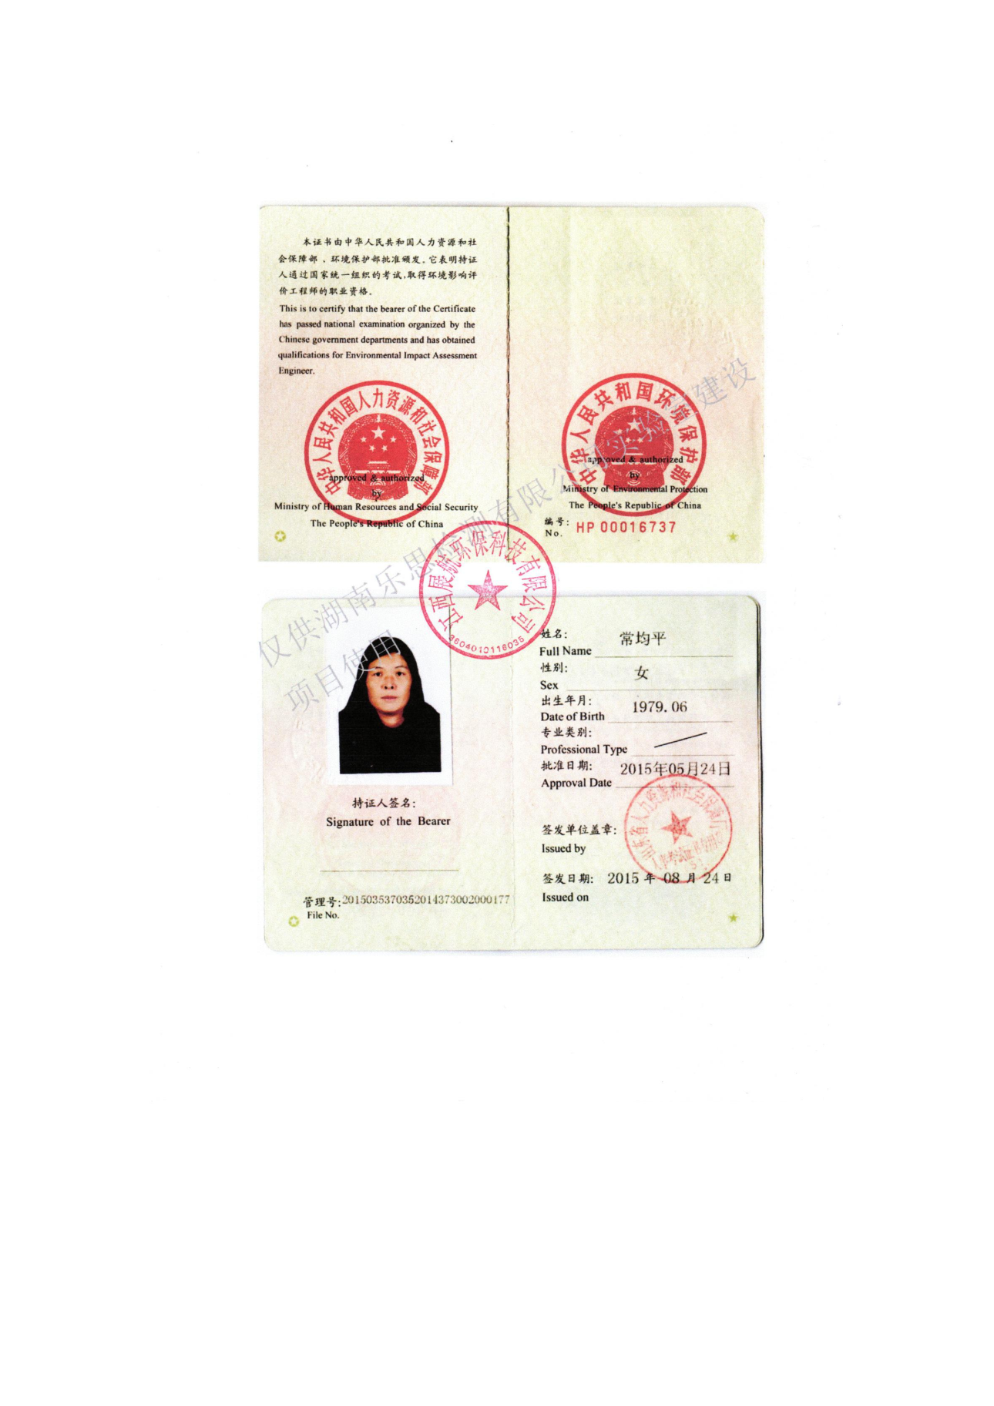

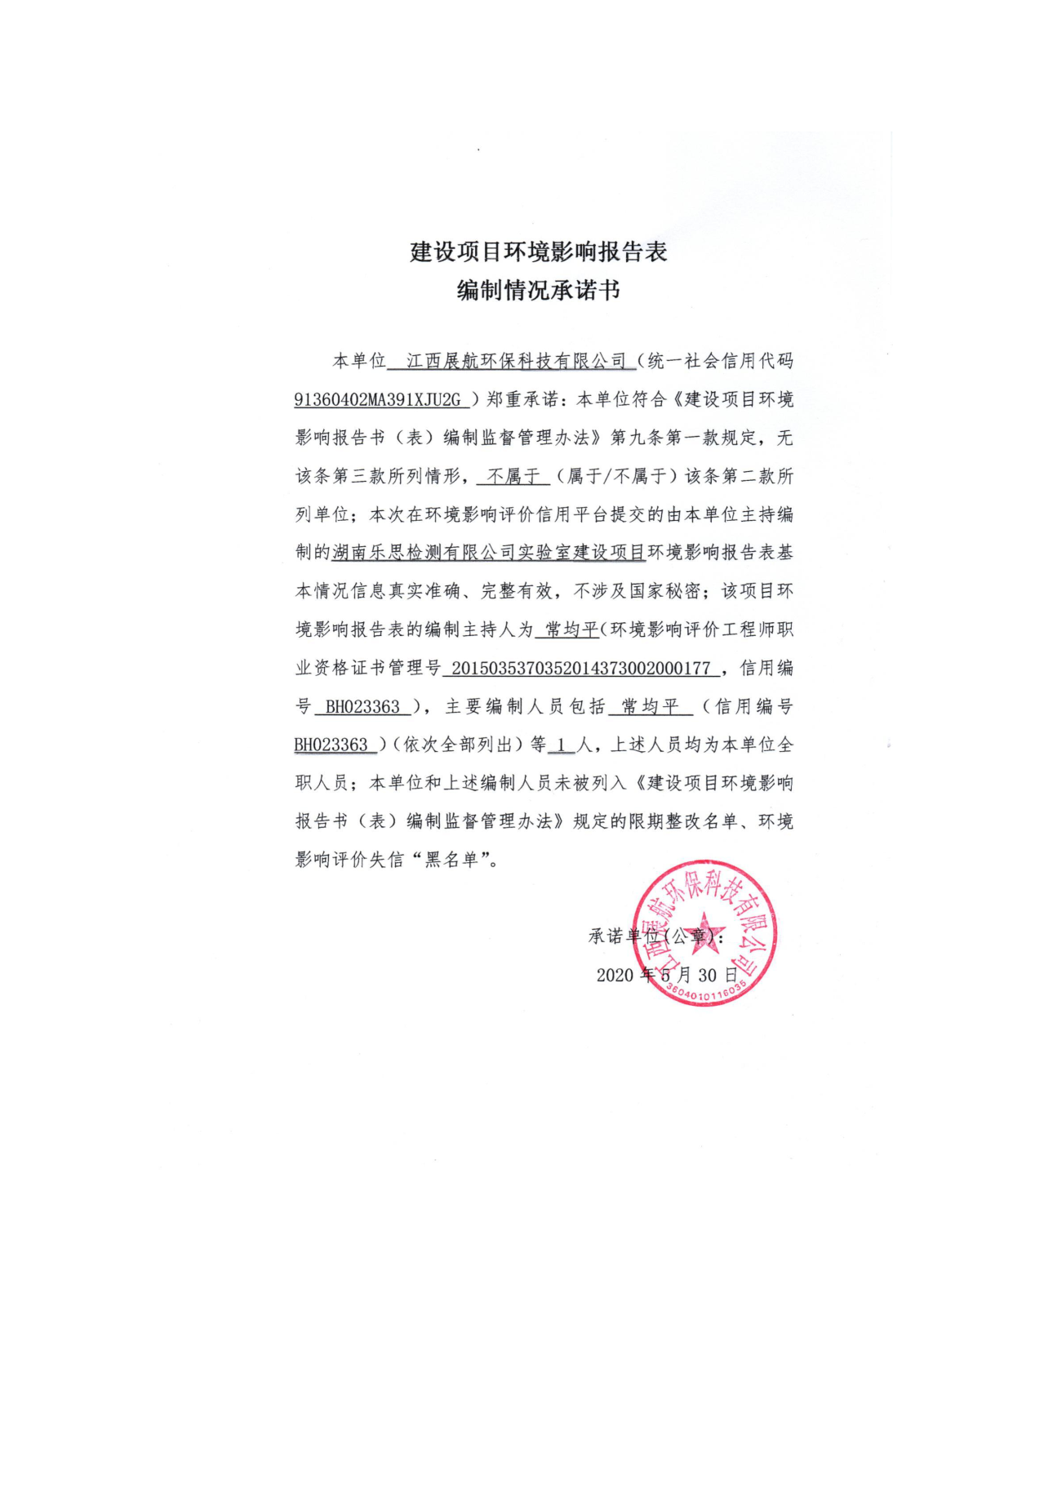



湖南乐思检测有限公司实验室建设项目环境影响报告表专家意见修改索引
本环境影响报告表根据《环境影响评价技术导则》和技术评估会专家评估意见做了调整、补充、修改。专家意见以及相应的修改内容说明如下：
评估意见 | 修改情况
完善项目由来，核实项目检测内容；完善项目原辅材料储存管理要求；强化项目危废规范化暂存和管理要求，提出分类分区储存要求。 | 完善项目由来，核实项目检测内容，详见P1、12；已完善项目原辅材料储存管理要求，详见P11；已强化项目危废规范化暂存和管理要求，提出分类分区储存要求，详见P。
完善火灾情况下的环境风险评价及风险防范措施；根据项目检测内容和最大污染污染物源强，校核项目废气处理措施；校核项目废水排放量、总量和来源，强化项目依托相关污水处理设施的可行性。 | 已完善火灾情况下的环境风险评价及风险防范措施，详见P42、43；已根据项目检测内容和最大污染污染物源强，校核项目废气处理措施，详见P29、37；已校核项目废水排放量、总量和来源，强化项目依托相关污水处理设施的可行性，详见P26、35、36。
校核项目环保投资，完善竣工环保验收一览表；完善项目总平面布置图等图件。 | 已校核项目环保投资，完善竣工环保验收一览表，详见P45、46；已完善项目总平面布置图等图件，详见P56、57。

《建设项目环境影响报告表》编制说明

《建设项目环境影响报告表》由具有从事环境影响评价工作资质的单位编制。
1、项目名称——指项目立项批复时的名称，应不超过30个字（两个英文字段作一个汉字）。
2、建设地点——指项目所在地详细地址，公路、铁路应填写起止地点。
3、行业类别——按国标填写。
4、总投资——指项目投资总额。
5、主要环境保护目标——指项目区周围一定范围内集中居民住宅区、学校、医院、保护文物、风景名胜区、水源地和生态敏感点等，应尽可能给出保护目标、性质、规模和距厂界距离等。
6、结论与建议——给出本项目清洁生产、达标排放和总量控制的分析结论，确定污染防治措施的有效性，说明本项目对环境造成的影响，给出建设项目环境可行性的明确结论。同时提出减少环境影响的其他建议。
7、预审意见——由行业主管部门填写答复意见，无主管部门项目，可不填。
8、审批意见——由负责审批该项目的环境保护行政主管部门批复。

目录
建设项目基本情况 1
建设项目所在地自然社会环境简况 17
环境质量状况 21
评价适用标准 25
建设项目工程分析 27
项目主要污染物产生及预计排放情况 33
环境影响分析 35
建设项目拟采取的防治措施及预期治理效果 47
结论与建议 49
附图 53
附件 58
附图：
附图 1：建设项目地理位置示意图
附图 2：建设项目周围环境现状图
附图 3：环保目标及声环境监测示意图
附图 4：平面布置图
附件：
附件 1：营业执照
附件 2：法人身份证复印件
附件 3：租赁协议及园区意见
附件4：环评委托书
附件5：项目噪声现状检测报告
附表：
附表1 建设项目大气环境影响评价自查表
附表2 建设项目地表水环境影响评价自查表
附表3 环境风险评价自查表
附表4 建设项目环评审批基础信息表

建设项目基本情况
项目名称 | 湖南乐思检测有限公司实验室建设项目
建设单位 | 湖南乐思检测有限公司
法人代表 | 李红 |  |  | 联系人 |  |  |  | 李红
通讯地址 | 湖南省岳阳市湘阴县金龙新区
联系电话 | 13548625290 |  | 传真 |  | / |  |  | 邮政编码 |  | 414600
建设地点 | 湖南省岳阳市湘阴县金龙新区  （112°55′33.45583″,28°31′42.20361″）
立项审批  部 门 | / |  |  |  |  | 批准文号 | /
建设性质 | 新建 □改扩建 技改 |  |  |  |  | 行业类别  及代码 | M7452检测服务
建筑面积  （平方米） | 800 |  |  |  |  | 绿化面积  （平方米） | /
总投资  （万元） | 200 | 其中：环保投资（万元） |  |  |  | 19 | 环保投资占总投资比例 |  | 9.5%
评价经费  （万元） | / | 预期投产日期 |  |  |  |  | 2020年10月
- 项目由来
湖南乐思检测有限公司为湖南奇思环保全资子公司，成立于2019年，为了更好地服务于湖南奇思环保排水管道清淤检测和黑臭水治理领域的检测工作，经过市场调研并结合公司实际情况，拟租赁湖南奇思环保设备制造有限公司已有场地作为“湖南乐思检测有限公司实验室建设项目”实验和办公场所，项目总投资200万元，总建筑面积800平方米，主要经营范围为环境的检测与研究等。本项目位于工业园区，用地符合建设用地要求，并经湖南湘阴高新技术产业开发区管理委员会同意建设（详见附件“租赁协议及园区意见”）。
本项目不涉及引起严重危害的人体致病菌的培养等有生物安全风险的科学研究，无P3、P4等具有生物风险的实验室。
为保证项目建设与环境保护同步、协调发展，根据《中华人民共和国环境保护法》、《中华人民共和国环境影响评价法》、《建设项目环境保护管理条例》（国务院第682号令）、《建设项目环境影响评价分类管理名录》（环境保护部令2017年第44号）及《关于修改<建设项目环境影响评价分类管理名录>部分内容的决定》（生态环境部令2018年第1号）的有关规定，本项目属于三十七、研究与试验发展中107、专业实验室，本项目属于其他，应进行环境影响评价。为此，湖南乐思检测有限公司委托江西展航环保科技有限公司承担该项目环境影响评价工作。接受委托后，在当地有关部门的协作下对该项目进行了现场踏勘和资料收集，按有关技术规范编制完成该项目的环境影响报告表，待审批后作为开展项目建设环保设计及主管部门环境管理工作的依据。
二、编制依据
1、《中华人民共和国环境保护法》（2015年1月1日）；
2、《中华人民共和国环境影响评价法》（2016年9月1日）；
3、《中华人民共和国大气污染防治法》（2016年1月1日）；
4、《中华人民共和国水污染防治法》（2018年1月1日）；
5、《中华人民共和国环境噪声污染防治法》（2018年12月29日）；
6、《中华人民共和国固体废物污染环境防治法》（2016年11月07日）；
7、《建设项目环境保护管理条例》（2017年10月1日）；
8、《建设项目环境影响评价分类管理名录》（2018年4月28日）；
9、《湖南省建设项目环境保护管理办法》（2007年10月1日）；
10、《环境影响评价公众参与办法》（2019年1月1日）；
11、《国家危险废物名录》（2016年8月1号，中华人民共和国环境保护部2016年修订本）。
12、《产业结构调整指导目录（2019年本）》；
13、《环境影响评价技术导则 总纲》（HJ2.1-2016，2017年1月1日）；
14、《环境影响评价技术导则 大气环境》（HJ2.2-2018，2018年12月1日）；
15、《环境影响评价技术导则 地表水环境》（HJ2.3-2018，2019年3月1日）；
16、《环境影响评价技术导则 声环境》（HJ2.4-2009，2010年4月1日）；
17、《环境影响评价技术导则 生态影响》（HJ19-2011，2011年9月1日）；
18、《建设项目环境影响风险评价技术导则》（HJ169-2018，2018年10月14日）；
19、《环境影响评价技术导则 土壤环境（试行）》（HJ964-2018，2018年9月13日）；
20、湖南乐思检测有限公司提供的有关技术资料。
三、项目基本情况
1、建设规模及内容
项目总投资200万元，建筑面积约800平方米。项目主要建设内容见表1-1。
表1-1 项目主要建设内容
序号 | 名称 | 建设内容
主体工程 | 实验室 | 位于项目二楼，钢构结构，建筑面积约400㎡。检测类别包括：环境检测：环境空气与废气检测、水源地水质和生活饮用水检测、噪声与振动检测、土壤检测、固体废弃物、室内空气质量检测、工业废水检测、生活污水检测、地下水质量检测、地表水质量检测、公共场所微生物检测、公共场所进出风系统检测、公共场所物理指标检测。
辅助工程 | 办公室 | 位于一楼南面，钢构结构，建筑面积约80㎡
辅助工程 | 仓库 | 位于一楼北面，钢构结构，建筑面积约100㎡
辅助工程 | 食宿 | 项目不设食堂和宿舍
公用工程 | 供电 | 由市政供电，依托湖南奇思环保设备制造有限公司配电站
公用工程 | 供水 | 由市政供水
环保工程 | 噪声治理 | 合理布局、隔声降噪
环保工程 | 固废处理 | 生活垃圾设置专门垃圾桶收集，收集后交环卫部门统一清运处理；  实验过程中产生的各类废液（一般实验废液、含重金属的实验废液）、装有危险化学品的废包装、过期失效药剂、化学品废弃容器由危废暂存间暂存后委托有资质单位进行处理；  废培养基经高压灭菌锅灭活处理后与生活垃圾一并由当地环卫部门处置；  检测过程中产生的不含危险化学品的废纸箱、玻璃瓶由废品回收站回收，废塑料、不含重金属或重金属未超标的废样品等固态物质作为生活垃圾由环卫部门统一收集处置。
环保工程 | 废水 | 生活污水依托湖南奇思环保设备制造有限公司化粪池及隔油池，经化粪池、隔油池处理后，达到《污水综合排放标准》（GB8978-1996）三级排放标准后经管网排入园区污水处理厂；  实验污水经沉淀池处理，少量含化学品实验污水收集后交有资质单位处理
环保工程 | 废气治理 | 产生的少量硫酸、盐酸、硝酸等酸雾经通风橱收集经酸雾净化塔净化后由15m高排气筒外排
- 主要设备
表1-2 项目主要生产设备
序号 | 仪器名称 | 生产厂商 | 设备型号 | 数量 | 备注
 | 生化培养箱 | 北京市永光明医疗仪器有限公司 | SPX-250 | 1
 | 立式压力蒸汽灭菌器 | 上海博讯实业有限公司医疗设备厂 | BXM-30R | 1
 | 超纯水器 | 北京普析通用仪器设备有限责任公司 | GWB-1 | 1
 | 精密鼓风干燥箱 | 北京市永光明医疗仪器有限公司 | WGZ-9140 | 1
 | 真空干燥箱 | 北京市永光明医疗仪器有限公司 | DZF-2B | 1
 | 马弗炉（中温箱式电阻炉） | 北京市永光明医疗仪器有限公司 | SX-4-10 | 1
 | 紫外/可见分光光度计 | 上海佑科仪器仪表有限公司 | UV752 | 1
 | 紫外可见分光光度计 | 北京普析通用仪器设备有限责任公司 | T6新世纪 | 1
 | 冰箱（医用低温保存箱） | 安徽中科都菱商用电器股份有限公司 | MDF-25v210RF | 1
 | 电子天平 | 岛津企业管理（中国）有限公司 | AUY220 | 1
 | 电子天平 | 上海佑科仪器仪表有限公司 | JA 5003N | 1
 | 原子荧光光度计 | 北京博晖创新光电技术股份有限公司 | RGF-6200 | 1
 | 原子吸收分光光度计 | 北京普析通用仪器设备有限责任公司 | TAS-990AFG | 1
 | 离子色谱仪 | 青岛盛翰色谱技术有限公司 | CIC-D100 | 1
 | 自动电位滴定仪 | 上海仪电科学仪器股份有限公司 | ZDJ-4B | 1
 | 数显恒温水浴锅 | 常州国华电器有限公司 | HH-4 | 1
 | 数显恒温水浴锅 | 常州国华电器有限公司 | HH-4 | 1
 | 超声波清洗机 | 北京国环高科自动化技术研究所 | GH-5200 | 1
 | 磁力搅拌器 | 海门市其林贝尔仪器制造有限公司 | GL-3250A | 1
 | 磁力搅拌器 | 海门市其林贝尔仪器制造有限公司 | GL-3250A | 1
 | 万用电炉 | 北京市永光明医疗仪器有限公司 | DL-1 | 1
 | 万用电炉 | 北京市永光明医疗仪器有限公司 | DL-1 | 1
 | 溶解氧测定仪 | 上海仪电科学仪器股份有限公司 | JPSJ-605F | 1
 | 电导率仪 | 上海仪电科学仪器股份有限公司 | DDS-307A | 1
 | 自动凯氏定氮仪 | 山东海能科学仪器有限公司 | K9840 | 1
 | 浊度计 | 上海昕瑞仪器仪表有限公司 | WGZ-2 | 1
 | PH计 | 上海仪电科学仪器股份有限公司 | PHS-3C | 1
 | 石墨消解仪 | 山东海能科学仪器有限公司 | SH220F | 1
 | 不锈钢溶液过滤器 | 北京国环高科自动化技术研究所 | GLC-6 | 1
 | GGC-12C标准COD消解仪 | 北京国环高科自动化技术研究所 | GGC-12C | 1
 | 水浴恒温振荡器 | 常州国华电器有限公司 | SHA-B | 1
 | 台式低速离心机 | 长沙英泰仪器有限公司 | TD4N | 1
 | 微波消解仪 | 上海新仪微波化学科技有限公司 | MDS-6G | 1
 | 微波控温加热板 | 上海新仪微波化学科技有限公司 | ECH-Ⅱ | 1
 | 多功能声级计 | 杭州爱华仪器有限公司 | AWA6228+ | 1
 | 声校准器 | 杭州爱华仪器有限公司 | AWA6021A | 1
 | PH计 | 上海仪电科学仪器股份有限公司 | PHS-25 | 1
 | 离子计 | 上海仪电科学仪器股份有限公司 | PXS-270 | 1
 | 智能型生化培养箱 | 上海琅玕实验设备有限公司 | SPX-150B | 1
 | 智能型恒温恒湿培养箱 | 上海琅玕实验设备有限公司 | SPX-150-C | 1
 | 污泥采样器 | 金坛区白塔新宝仪器厂 | ETC-200 | 1
 | 数显恒温电热板 | 北京市永光明医疗仪器有限公司 | DB-2 | 1
 | 菌落计数器 | 江苏康健医疗用品有限公司 | J-2 | 1
 | 电子天平 | 上海光正医疗仪器有限公司 | YP20002 | 1
 | 电热套 | 北京市永光明医疗仪器有限公司 | DZTW | 1
 | 电热套 | 北京市永光明医疗仪器有限公司 | DZTW | 1
 | 土壤ORP计 | 上海仪电科学仪器股份有限公司 | TR-901 | 1
 | 电子调温电热套 | 北京市永光明医疗仪器有限公司 | DZTW | 1
 | 生物显微镜 | 江西凤凰光学科技有限公司 | XSP-36 | 1
 | 深水采样器 | 长沙市汇虹化玻仪器设备有限公司 | - | 1
 | 管道潜望镜 | 深圳市博铭维智能科技有限公司 | Peek2s plus | 1
 | 管道潜望镜 | 深圳市博铭维智能科技有限公司 | Peek2s plus | 1
 | 管道潜望镜 | 深圳市博铭维智能科技有限公司 | Peek2s plus | 1
 | 管道潜望镜 | 深圳市博铭维智能科技有限公司 | Peek2s plus | 1
 | 管道潜望镜 | 深圳市博铭维智能科技有限公司 | Peek2s plus | 1
 | 管道潜望镜 | 深圳市博铭维智能科技有限公司 | Peek2s plus | 1
 | 管道潜望镜 | 深圳市博铭维智能科技有限公司 | Peek2s plus | 1
 | 管道检测机器人 | 深圳市博铭维智能科技有限公司 | Dolhpin-L2 | 2
 | 管道检测机器人 | 深圳市博铭维智能科技有限公司 | Dolhpin-L2 | 2
 | GNSS接收机 | 湖南良马测绘有限公司 | 北斗海达TS7 | 1
- 项目主要原辅材料
表1-3 项目主要化学试剂常备用量一览表
序号 | 实验室试剂名称 | 规格 | 最大存储量（瓶） | 年用量（瓶） | 理化性质
1 | 氯化钠 | 500g | 5 | 10 | 白色晶体状，易溶于水、甘油，微溶于乙醇、液氨，不溶于浓盐酸。熔点801℃，沸点1465℃。能与硝酸银、浓硫酸反应，能被电解。
2 | 碳酸氢钠 | 500g | 5 | 10 | 俗称“小苏打”、“苏打粉”、“重曹”，白色细小晶体，在水中的溶解度小于碳酸钠。碳酸氢钠是一种工业用化学品，可能存在毒性。固体50℃以上开始逐渐分解成碳酸钠、二氧化碳和水，440℃时完全分解。碳酸氢钠是强碱与弱酸中和后生成的酸式盐，溶于水呈现弱碱性。
3 | 无水乙酸钠 | 500g | 5 | 10 | 本品为无色或白色晶体。暴露于潮湿空气中易潮解，于干燥空气中易风化，呈白色粉末。本品比重1.45，熔点58℃，在123℃时失去结晶水，变成无水醋酸钠。本品易溶于水，微溶于乙醇。
4 | 氢氧化钠 | 500g | 3 | 5 | 俗称烧碱、火碱、苛性钠，为一种具有强腐蚀性的强碱，一般为片状或块状形态，易溶于水（溶于水时放热）并形成碱性溶液，另有潮解性，易吸取空气中的水蒸气（潮解）和二氧化碳（变质），可加入盐酸检验是否变质。
5 | 乙酸乙酯 | 500ml | 5 | 20 | 乙酸乙酯又称醋酸乙酯，低毒性，有甜味，浓度较高时有刺激性气味，易挥发，是一种用途广泛的精细化工产品。具有优异的溶解性、快干性，用途广泛，是一种重要的有机化工原料和工业溶剂
6 | 无水乙醇 | 500ml | 5 | 20 | 无色澄清液体。有灼烧味。易流动。极易从空气中吸收水分，能与水和氯仿、乙醚等多种有机溶剂以任意比例互溶。
7 | 氢氧化钾 | 500g | 3 | 5 | 白色粉末或片状固体。熔点380℃，沸点1324℃，相对密度2.04g/cm³，折射率n20/D1.421，蒸汽压1mmHg（719℃）。具强碱性及腐蚀性。
8 | 海砂 | 500g | 2 | 4 | 砂石。作为仅次于石油天然气的第二大海洋矿产，海砂有着众多用途，其中最主要的用途之一就是作为工程建设的原材料。
9 | 冰醋酸 | 500ml | 5 | 10 | 化学式CH₃COOH，是一种有机一元酸，为食醋主要成分。纯的无水乙酸（冰醋酸）是无色的吸湿性固体，凝固点为16.6℃（62℉），凝固后为无色晶体，其水溶液中呈弱酸性且蚀性强，蒸汽对眼和鼻有刺激性作用。
10 | 无水硫酸钠 | 500g | 5 | 10 | 硫酸钠（Na₂SO₄）是硫酸根与钠离子化合生成的盐，硫酸钠溶于水且其水溶液呈中性，溶于甘油而不溶于乙醇。有吸湿性。外形为无色、透明、大的结晶或颗粒性小结晶。在有机合成
11 | 柠檬酸 | 500g | 5 | 10 | 相对密度1.542，熔点153℃(失水)，无色半透明的结晶或白色的颗粒,或白色结晶状粉末，常含一分子结晶水，无臭，味极酸，溶于水、醇和乙醚。其钙盐在冷水中比热水中易溶解，此性质常用来鉴定和分离柠檬酸。结晶时控制适宜的温度可获得无水柠檬酸。水溶液呈酸性。在干燥空气中微有风化性，在潮湿空气中有潮解性。175℃以上分解放出水及二氧化碳。
12 | 石油醚30-60\60-90 | 500ml | 4 | 10 | 石油醚是无色透明液体，有煤油气味。主要为戊烷和己烷的混合物。不溶于水，溶于无水乙醇、苯、氯仿、油类等多数有机溶剂。易燃易爆，与氧化剂可强烈反应。主要用作溶剂和油脂处理。通常用铂重整抽余油或直馏汽油经分馏、加氢或其他方法制得。
13 | 琼脂 | 250g | 5 | 10 | 琼脂在化学工业，医学科研，可作培养基，药膏基及其他用途。
14 | 无水乙二胺 | 500ml | 2 | 5 | 乙二胺，无色或微黄色油状或水样液体，有类似氨的气味。呈强碱性。(n26D)1.4540。易燃。低毒，半数致死量（大鼠，经口）1460mg/kg。有腐蚀性。主要用于溶剂和分析试剂。
15 | 酒石酸钾钠 | 500g | 1 | 1 | 酒石酸钾钠晶体又名罗谢尔盐，为无色透明结晶体，其应用极其广泛。医药工业用于配制费林溶液和检验还原糖；电镀工业用作化学沉积铜和氯化镀铜用络合剂；化学工业用作天然气脱硫剂；食品工业用于制备发酵粉，电子工业中作压电晶体化学分析中用作掩蔽剂及血清蛋白的生化检验等。
16 | 变色硅胶粒 | 500g | 5 | 5 | 变色硅胶是以具有高活性吸附材料细孔硅胶为基础原料经过深加工制成的具有高附加值和较高技术含量的指示型吸附剂，属于高档次的吸附干燥剂，现执行国家行业标准，《蓝胶指示剂、变色硅胶和无钴变色硅胶》HG/T 2765.4-2005。
17 | 蔗糖 | 500g | 1 | 2 | 蔗糖，即食糖，双糖的一种，由一分子葡萄糖的半缩醛羟基与一分子果糖的半缩醛羟基彼此缩合脱水而成。蔗糖有甜味，无气味，易溶于水和甘油，微溶于醇。
18 | 葡萄糖 | 500g | 1 | 2 | 又称为玉米葡糖、玉蜀黍糖，简称为葡糖。化学名称：2,3,4,5,6-五羟基己醛，是自然界分布最广且最为重要的一种单糖，它是一种多羟基醛。纯净的葡萄糖为无色晶体，有甜味但甜味不如蔗糖(一般人无法尝到甜味)，易溶于水，微溶于乙醇，不溶于乙醚。天然葡萄糖水溶液旋光向右，故属于“右旋糖”。葡萄糖在生物学领域具有重要地位，是活细胞的能量来源和新陈代谢中间产物，即生物的主要供能物质。植物可通过光合作用产生葡萄糖，在糖果制造业和医药领域有着广泛应用。
19 | 二甲基硅油 | 500ml | 1 | 2 | 二甲基硅油又名甲基硅油、聚二甲基硅氧烷液体。无色透明粘稠液体，无味，无臭，无毒。
20 | 碘化钾 | 250g | 1 | 3 | 白色立方结晶或粉末。在潮湿空气中微有吸湿性，久置析出游离碘而变成黄色，并能形成微量碘酸盐。光及潮湿能加速分解。1g溶于0.7ml水、0.5ml沸水、22ml乙醇、8ml沸乙醇、51ml无水乙醇、8ml甲醇、7.5ml丙酮、2ml甘油、约2.5ml乙二醇。其水溶液呈中性或微碱性，能溶解碘。其水溶液也会氧化而渐变黄色，可加少量碱防止。
21 | 对羟基苯甲酸正丁酯 | 100mg | 1 | 2 | 白色结晶粉末。稍有特殊臭味, 微溶于水，溶于醇、醚和三氯甲烷。用于药品、化妆品及食品的抑菌和防腐。对酵母和霉菌有很强的抑制作用，工业上常用对羟基苯甲酸与丁醇在浓硫酸催化下进行酯化反应制得。
22 | 己二酸 | 250mg | 1 | 2 | 白色结晶体或结晶性粉末,易溶于酒精、乙醚等大多数有机溶剂。对眼睛、皮肤、粘膜和上呼吸道有刺激作用。
23 | 盐酸 | 500ml | 2 | 5 | 无色透明的液体，有强烈的刺鼻气味，具有较高的腐蚀性。熔点-35℃，沸点57℃，相对密度（水=1）:1.20。与水混溶，浓盐酸溶于水且有热量放出；与碱液发生中和反应；与活泼金属单质发生反应生成氢气；与金属氧化物反应生成盐和水。能与一些活性金属粉末发生反应，放出氢气。遇氰化物产生剧毒的氰化氢气体。
24 | 硝酸 | 500ml | 2 | 10 | 无色透明溶液，易溶于水，易挥发，相对密度1.41，熔点-42℃，沸点120.5℃。是强氧化性、腐蚀性的强酸，能发生硝化、酯化、氧化还原反应。助燃。(与可燃物混合会发生爆炸)
25 | 硫酸 | 500ml | 2 | 5 | 纯品为无色油状液体，密度1.84g/cm³，沸点337℃，熔点10.371℃，能与水以任何比例互溶，同时放出大量的热，浓硫酸有脱水性、强氧化性，稀硫酸能与金属、金属氧化物、碱等发生物质反应
26 | 甲苯 | 500ml | 1 | 10 | 无色透明液体，有类似苯的芳香气味。熔点(℃)： -94.9,相对密度(水=1)：0.87,沸点(℃)：110.6,相对蒸气密度(空气=1)：3.14，不溶于水，可混溶于苯、醇、醚等多数有机溶剂。化学性质活泼，与苯相像. 可进行氧化、磺化、硝化和歧化反应，以及侧链氯化反应。
27 | 高氯酸 | 500ml | 1 | 2 | 无色透明、发烟液体，熔点-122℃，沸点130℃。具有极强腐蚀性、强刺激性。
28 | 酚酞 | 10g | 1 | 1 | 晶体粉末状，几乎不溶于水。其特性是在酸性和中性溶液中为无色，在碱性溶液中为紫红色。常被人们用来检测酸碱。
29 | 碘 | 250g | 1 | 2 | 单质碘呈紫黑色晶体，易升华，升华后易凝华。有毒性和腐蚀性。碘单质遇淀粉会变蓝紫色。主要用于制药物、染料、碘酒、试纸和碘化合物等。
30 | 碱性蓝 | 10g | 1 | 1 | 蓝色粉末，易溶于乙醇、乙二醇乙醚、乙二醇,醇溶液为绿蓝色；溶于热水呈蓝色溶液，稍溶于乙酸乙酯、苯甲醇、甘油和苯甲酸乙酯，微溶于氯仿、吡啶和二氧六环，不溶于橄榄油和冷水；加盐酸于水液中析出蓝色沉淀；遇氢氧化钠呈红棕色溶液，遇硫酸呈红棕色溶液，稀释时析出蓝色沉淀。
31 | 亚甲蓝 | 25g | 1 | 1 | 被用作化学指示剂、染料、生物染色剂和药物使用。
32 | 溴甲酚绿 | 25g | 1 | 1 | 溴甲酚绿，是一种化学品，分子式是C₂₁H₁₄Br₄O₅S，主要用作酸碱指示剂。
33 | 甲基红 | 25g | 1 | 1 | 有光泽的紫色结晶或红棕色粉末，溶于乙醇和乙酸，几乎不溶于水,可与溴甲酚绿和亚甲基蓝组成混合指示剂以缩短变色域和提高变色的敏锐性；沉淀滴定的吸附指示剂，如用硝酸钍滴定氟离子；检定游离氯、亚氯酸盐等氧化剂。
4、实验室试剂存放要求
化验室内只宜存放少量短期内需用的试剂，易燃易爆试剂应放在铁柜中。柜的顶部要有通风口，严禁在化验室内存放大量的瓶装易燃液体。大量试剂应放在试剂库内。对于一般试剂，如无机盐，应存放有序地放在试剂柜内，可按元素周期系类族，或按酸、碱、盐氧化物等分类存放。存放试剂时，要注意化学试剂的存放期限,某些试剂在存放过程中会逐渐变质，甚至形成危害物。在见光条件下，若接触空气可形成过氧化物，放置时间越久越危险。某些具有还原性的试剂，易被空气中氧所氧化变质。
化学试剂必须分类隔离存放，不能混放在一起，通常把试剂分成下面几类，分别存放。
易燃类：易燃类液体极易挥发成气体，遇明火即燃烧，通常把闪点在25℃以下的液体均列入易燃类。闪点在-4℃以下者有二硫化碳、丙酮、苯、乙酸乙酯、乙酸甲酯等。闪点在25℃以下的有甲苯、甲醇、乙醇、二甲苯、乙酸丁酯等。
这类试剂要求单独存放于阴凉通风处，理想存放温度为-4～4℃。闪点在25℃以下的试剂，存放最高室温不得超过30℃，特别要注意远离火源。
强腐蚀类：指对人体皮肤、黏膜、眼、呼吸道和物品等有极强腐蚀性的液体和固体（包括蒸气），如发烟硫酸、硫酸、硝酸、盐酸、氢氟酸、氢氧化钠、氢氧化钾等。存放处要求阴凉通风，并与其他药品隔离放置，应选用抗腐蚀性的材料，如耐酸水泥或耐酸陶瓷制成架子来放置这类药品，料架不宜过高，也不要放在高架上，最好放在地面靠墙处，以保证存放安全。此类试剂要求存放室内温度不超过30℃，与易燃物、氧化剂均须隔离存放。料架用砖和水泥砌成，槽内铺消防砂。试剂置于砂中，加盖，万一出事不致扩大事态。
强氧化剂类：这类试剂是过氧化物或含氧酸及其盐，在适当条件下会发生爆炸，并可与有机物等形成爆炸混合物。这类物质中有的能与水起剧烈反应，如过氧化物遇水有发生爆炸的危险。属于此类的有硝酸铵、硝酸钾、硝酸钠、高氯酸、重铬酸铵、重铬酸钾及其他铬酸盐、高锰酸钾及其他高锰酸盐、氯酸钾、氯酸钡、过硫酸铵及其他过硫酸盐等。存放处要求阴凉通风，最高温度不得超过30℃。要与酸类以及木屑、炭粉、硫化物、糖类等易燃物、可燃物或易被氧化物（即还原性物质）等隔离，堆垛不宜过高过大，注意散热。
指示剂与有机试剂类指示剂可按酸碱指示剂、氧化还原指示剂、络合滴定指示剂及荧光吸附指示剂分类排列，有机试剂可按分子中碳原子数目多少排列。
一般试剂分类存放于阴凉通风，温度低于30℃的柜内即可。
- 主要服务内容及规模
本项目主营业务为环境检测以及研究服务。主要服务内容见表1-4所示，主要检测项目见表1-5所示。
表 1-4 项目主要服务内容一览表
序号 | 检测及研究服务类别
1 | 环境检测 | 环境空气与废气检测、水源地水质和生活饮用水检测、噪声与振动检测、土壤检测、固体废弃物与危险废弃物检测、室内空气质量检测、工业废水检测、生活污水检测、地下水质量检测、地表水质量检测、公共场所环境检测、噪声检测、空气微生物检测、辐射检测、公共场所进出风系统检测。
表 1-5 项目主要检测项目
序号 | 产品类别 | 主要检测及研究服务项目（部分）
1 | 环境检测 | /
1.1 | 水和废水 | pH、浊度/浑浊度、色度、氧化还原电位、透明度、悬浮物、总悬浮性固体、溶解性总固体、总硬度、溶解氧、总磷/溶解性总磷、硝酸盐/溶解性硝酸盐、氨氮、氯化物、氰化物、硫化物、氟化物、化学需氧量、五日生化需氧量、挥发酚、高锰酸盐指数、石油类、动植物油类、阴离子表面活性剂、臭氧、铬、铜、锌、铅、镉、镍、铁、锰、砷、锑、汞等。
1.2 | 空气和废气 | 总悬浮颗粒物、可吸入颗粒物（PM₁₀）、PM_{2.5}、烟尘、沥青烟、一氧化碳、二氧化碳、二氧化硫、氮氧化物、铬酸雾、氨、氟化物、氟化氢、氯化氢、氯气、硫化氢、硫酸雾、氰化氢、五氧化二磷、臭氧、臭气浓度、饮食业油烟、甲醛、苯系物、挥发性有机物类等
1.3 | 室内空气 | 温度、湿度、相对湿度、氨、臭氧、甲醛、苯、总挥发性有机物、甲苯、二甲苯、一氧化碳、二氧化碳等。
1.4 | 公共场所微生物 | 细菌总数、大肠菌群、真菌总数、表面微生物、浮游菌、沉降菌等。
1.5 | 公共场所进出风系统 | 装置阻力、颗粒物净化效率、表面积尘量、风量、换气次数等。
1.6 | 公共场所物理指标 | 池水透明度、采光系数、照度、池水温度、辐射热、噪声、电磁辐射、紫外线等。
（注：本项目环境检测多为现场检测，例如空气和废气检测、公共场所进出风系统检测、公共场所物理指标检测，均为携带仪器现场检测，不带回样品进入实验室检测，实验室检测项目中不包括放射性和辐射相关内容，现场检测产生的少量垃圾及时清理带走，不会对外环境产生影响。）
6、总平面布置
项目位于湖南省岳阳市湘阴县金龙新区湖南奇思环保设备制造有限公司内，本项目租赁建筑面积约800㎡，共计两层，一楼为办公区及仓库，二楼为实验室。
本项目二楼实验区主要实验室有：无机前处理室、色谱实验室、光谱实验室、菌种室、接种室、微生物实验室、样品处理室、感官评价室、微生物前处理室霉菌培养室、高温室、综合检验室、试剂库等。一楼主要有办公室、会议室、仓储、危废暂存间、现场仪器室等。具体平面布置图见附图4。
7、劳动人员及制度
（1）劳动定员：本项目工作定员为22人，员工均不在厂区食宿。
（2）工作制度：本项目年工作日为250天，一天一班制，工作8h/d。
8、公用工程
（1）给水
本项目所需的生产、生活、消防用水均由自来水管网供给，水质、水量、水压均能满足项目职工日常生活用水和消防用水。本项目营运过程中给水主要包括职工日常生活用水和实验用水，其中实验室用水又包括纯水制备用水、仪器及器皿清洗用水。
①办公人员办公用水：项目办公人员约为22人，均不在项目内食宿，用水量按50L/人•d计算，则生活用水年使用量为275m³/d。
②纯水制备用水：本项目纯水主要用于溶液配制等，根据建设单位提供的资料，纯水用水量约为0.005m³/d，项目使用自来水进行纯水的制备，每一个星期制备一次，纯水的产生比例为50%，项目年工作时间为250d，因此项目纯水制备过程自来水的使用量为0.01m³/d，年用水量约为2.5m³/a。
③仪器、器皿及实验操作台清洗用水：根据建设单位提供的资料，仪器、器皿及实验操作台清洗用水量约为0.2m³/d，项目年工作时间为250d，则仪器及器皿清洗年用水量约为50m³/a。
本项目用水量根据《湖南省用水定额地方标准》（DB43/T388-2014）核算，详见表1-6。
表1-6 项目用水量计算表
序号 | 名称 |  | 用水定额 | 日用水量（m³/d） | 年用水量（m³/a）
1 | 员工办公生活用水 |  | 50L/人·d | 1.1 | 275
2 | 实验用水 | 纯水制备用水 | 0.01m³/d | 0.01 | 2.5
2 | 实验用水 | 仪器、器皿及实验  操作台清洗用水 | 0.2m³/d | 0.2 | 50
3 | 合计 | / | / | 1.31 | 327.5
（2）排水
本项目实行雨污分流，污污分流的形式。雨水经雨水沟排入市政雨水系统。废水主要包括员工办公生活污水、纯水制备尾水、一般实验废液、含重金属测量的实验废液、仪器、器皿与实验操作台清洗废水等。废水产生量及排放方式见表1-7所示。项目水平衡图见图1-1所示。
表1-7 项目废水产生量及排放方式一览表
序号 | 名称 |  | 排污系数 | 废水日产生量（m³/d） | 废水年产生量（m³/a） | 排放方式
1 | 员工办公生活用水 |  | 生活用水量的80% | 0.88 | 220 | 经化粪池处理后由市政污水管网排至园区污水处理厂
2 | 实验用水 | 纯水制备用水 | 纯水制备用水量的50% | 0.005 | 1.25 | 经化粪池处理后由市政污水管网排至园区污水处理厂
2 | 实验用水 | 一般实验废液 | 纯水用量的 90% | 0.0045 | 1.125 | 作为危险废液交由有资质单位进行处置
2 | 实验用水 | 含重金属测量的实验废液 | 纯水用量的10% | 0.0005 | 0.125 | 作为危险废液交由有资质单位进行处置
2 | 实验用水 | 仪器、器皿与实验操作台初清洗废水 | 清洗用水量的80% | 0.16 | 40 | 经“实验室一体化小型废水处理设备”处理后经市政污水管网排至园区污水处理厂
3 | 合计 |  | / | 1.05 | 262.5 | /
一般实验溶液废液、含重金属测量的实验废液为危险废物，交由有资质单位进行处置。因此，本项目废水总排放量为1.045m³/d，261.25m³/a。

10
自建预处理设备（实验室一体化小型废水处理设备）
40
50
仪器、器皿与实验操作台清洗用水
55
40
新鲜水
221.25
220
275
327.5
工业园区污水处理厂
办公生活用水
化粪池
1.25
1.125
一般实验用水
1.25
1.125
2.5
纯水制备用水
交有资质单位处理
危险废液
含重金属测量的实验用水
1.25
0.125
0.125

图1-1 项目水平衡图（m³/a）
（3）供电
本项目租赁位于湖南省岳阳市湘阴县金龙新区湖南奇思环保设备制造有限公司相关场地用做办公和实验室场所，因此本项目供电由金龙镇供电所供电，配电系统依托湖南奇思环保设备制造有限公司已有的配电系统。
- 依托工程
本项目租赁位于湖南省岳阳市湘阴县金龙新区湖南奇思环保设备制造有限公司相关场地做办公和实验室场所，本项目与湖南奇思环保设备制造有限公司的依托关系见表1-8所示。
表1-8 项目与湖南奇思环保设备制造有限公司依托关系一览表
名称 | 湖南奇思环保设备制造有限公司 | 依托关系
供电设施 | 变压器和供电系统 | 依托湖南奇思环保设备制造有限公司已有变压器和相关供电系统
供水设施 | 供水管网 | 依托湖南奇思环保设备制造有限公司已有供水管网
污水处理和排水设施 | 化粪池、排污管网 | 依托湖南奇思环保设备制造有限公司已有化粪池和排污管网
实验室、办公室 | 1、2层 | 1楼办公及仓储、2楼实验室
依托工程湖南奇思环保设备制造有限公司为已有建筑，本项目所产生的生活废水以及仪器、器皿及实验操作台清洗废水产生量较小，在已有化粪池处理能力范围内，湖南奇思环保设备制造有限公司具有完善的供电系统、供水管网以及排污管网，所以本项目的依托工程是可行的。
与本项目有关的原有污染情况及主要环境问题
依托工程“湖南奇思环保设备制造有限公司”主要污染情况介绍
湖南奇思环保设备制造有限公司在湖南省湘阴县金龙镇金龙新区安嘉路以西、文襄路以南建设年产1000台环卫专用车生产建设项目，年产吸污车600台、挖掏式管道疏通车100台、抓斗式清淤车300辆、专用车产品配件11500件。于2015年3月获得了岳阳市环境保护局环评批复（批文号：岳环评[2015]32号）。并于2017年2月通过岳阳市环境保护局环保验收（批文号：岳环评验[2017]1号）。2019年利用原有1号厂房（联合厂房）的南端改建2000平方米车间，新增100台/年垃圾热解汽化炉。
本项目建筑共有2层。根据企业的发展情况等原因，将本建筑物租赁于湖南乐思检测有限公司。
湖南奇思环保设备制造有限公司主要大气污染源为切割、焊接、砂光产生的金属粉尘、喷漆废气。噪声主要来自生产设备等运行时产生的噪声。固体废弃物主要为一般工业固废以及危险废物，一般固废主要有金属边角料、废屑、废焊料和焊渣；危险废物主要有废油漆桶、废活性炭、含漆渣废水。废水主要有生活废水、生产废水，其中生产废水主要为喷漆循环水池，定期补充新鲜水，循环使用，不外排。

建设项目所在地自然社会环境简况
自然环境简况（地形、地貌、地质、气候、气象、水文、植被、生物多样性等）：
1、地理位置
位于湖南省东北部，居湘资两水尾闾、南洞庭湖滨，湘江自南向北贯穿全境，把全县分为东西两部，东部为丘陵岗地，西部为滨湖平原，湘阴县地处长沙、岳阳、益阳三市五县中心，紧邻湖南省省会长沙，县城距长沙中心城区38公里，处于“长株潭”半小时经济圈内，湘阴县是“长株潭”地区沿湘江、过洞庭湖、经长江出海的必经通道，既是“长株潭”城市群沿江北上在洞庭湖的“大码头”，也是岳阳和武汉城市圈对接“长株潭”城市群的“桥头堡”。
本项目位于湖南省岳阳市湘阴县金龙新区，项目中心地理坐标为112°55′33.45583″,28°31′42.20361″，详见附图1。
2、地形、地貌、地质
湘阴县地块属新华夏构造体系的第二隆地带，地貌呈低山、岗地、平原三种形态，具有三大特征：地势东南高，西北低；湘阴县位居幕阜山余脉走向洞庭湖凹陷处的过渡带上，地势自东南向西北递降，形成一个微向洞庭湖盆中心的倾斜面。最高处青山庵，海拔552.4米，最低处濠河口河底，低于黄海水平面4.3米；以滨湖平原为主体，呈块状分布，湘阴县地处湘江大断裂带，构成低山、岗地；西盘下切，形成滨湖平原。除去江河湖泊及其它水面，滨湖、江河、溪谷3种平原共702.11平方公里，占湘阴县总面积的44.4%，岗地占13.59%，低山占1.51%。河湖交汇，水域广阔，湘阴县的山岗地区水系发育不良，北部平原、湖洲地区河湖交汇。
3、气候和气象
湘阴县地处中亚热带向北亚热带过渡的季风气候区，县域内地貌类型简单，东西两部分气候差异不显著，气候温和，雨量充沛，光照充足，四季分明。主要灾害性天气有暴雨、干旱、大风、雷雹、低温、冰冻。县气象站记载，1959～1985年的27年间，共发生此类天气141次，年均 5.2次。各种灾害性天气发生次数及占此类天气总数的百分比为：暴雨25次，占17.85%；干旱23次，占16.42%，低温31次，占22.17%；大风26次，占 18.57%；雷雹13次，占9.28%，冰冻23次，占15.71%。
湘阴县主要气象数据：
年平均气温16.9℃
最热月平均气温29.0℃
最冷月平均气温4.4℃
极端最高气温38.4℃
极端最低气温-12.0℃
年降水量1410.8 mm
年日照1610.5 h
年辐射量1410.4 千卡/平方厘米
年主导风向为西北风
年平均风速2.5 m/s
年相对湿度81%
年平均降雨量1383毫米
年蒸发量1329.4 mm
全年无霜期274天。
4、水文
地表水：湘阴江湖甚多，水域面积98.56万亩，占全县总面积的41.56%。其中，江河面积14.55万亩，占水域面积的14.76%；湖泊面积约33.2万亩，占水域面积的33.69%。余为洪水季节为水，枯水季节为洲的湖洲，约占水域的15.55%。
①湘江是我省的最大河流，其发源于广西省临桂县海洋坪龙门界，经金沙入湖南省东安县，流经零陵、湘阴、株洲、湘潭、岳阳，然后自岳阳入洞庭湖，于城陵矶入长江，全长856 km，是岳阳市的主要供水源。湘江岳阳段全长95 km，江面宽500～1500 m，一般水深6～15 m，河床多砂砾石且坡度平缓，河水流速慢。其流量分平、洪、丰、枯四个水期，有明显的季节变化，洪水期多出现在5～7月，枯水期多出现在12～翌年2月。湘江是岳阳市的一条景观河流，既是岳阳市的主要供水水源，又是岳阳市的污水最终受纳水体。其主要水文参数如下：
年平均水位27.31 m
平均最高水位36.65 m
平均最低水位23.25 m
历史最高洪峰水位37.37 m
平均径流深7.76 m
年平均流量2131 m3/s
平均最大流量12900 m3/s
历史最大洪峰流量23000 m3/s
平均最小流量248 m3/s
枯水期流量（90%保证率）410 m3/s
历史最小流量120 m3/s
最大流速2.6 m/s
年平均流速0.45 m/s
枯水期平均流速0.18 m/s
平均含砂量0.1-0.2 kg/m3
②燎原水库是由旧河道筑拦水而成的，全长约6公里左右，总库容2940万立方米，正常水面面积121．2万平方米，库区弯弯曲曲，宽窄不一。
地下水：地下水以沙卵石层含量为最丰富。据湖南地质局勘测，湘阴年平补给地下水的总量为14.03亿立方米。其中，降水补给1.64亿立方米，江湖补给2.39亿立方米。枯水年地下水径流量为0.78亿立方米，孔隙水总储量为131.67亿立方米。年可开采量为3.29亿立方米。县域地下水水质良好。
5、土壤、植被与生物
湘阴有以水稻、红薯为主的11种粮食作物，有以茶叶、棉花、荞头为主的15种经济作物，有以芦苇、湘莲为主的10多余种水生经济作物，有以松、杉、樟、柳为主的228个树种，有以青、草、鲢、鳙、鲤和湘云鲫（鲤）为主的114个鱼类品种，有以猪、牛、山羊、鸡、鸭、鹅为主的9个畜禽种类。
湘阴县山林24万多亩，林业用地占陆地面积的16%，森林覆盖率为12.5%，主要分布在东部低山岗地。
湘阴县境内多珍奇生物，珍稀树种有银杏、枫香、杜仲等30余种，珍禽异兽有麂、獐、獾、锦鸡、鸳鸯等，珍贵鱼类有中华鲟、白鲟、银鱼、胭脂鱼、非洲鲫等，还有特种水产甲鱼、乌龟、泥蛙、龙虾、河蟹、贝类以及世界珍稀的白鳍豚。
综上，本项目选址及周边未见其他原生珍贵保护植被和大型野生动物，现存植被主要是在人类干扰和控制下，主要为满足人类的需求而被保留和发展的物种及少量当地常见物种，生物多样性比较单一。

环境质量状况
建设项目所在地区环境质量现状及主要环境问题（环境空气、地面水、地下水、声环境、生态环境等）
- 环境空气质量现状
本项目大气环境影响评价工作等级为三级B，不需要进行补充检测，只需判定项目所在地区域环境空气质量达标性。
根据2018年湘阴县环境保护局发布的环境空气质量公告中湘阴县环境空气质量数据（如表3-3所示）。湘阴县PM10、SO₂、NO₂年平均质量浓度和 CO 95百分位数日平均质量浓度、O₃ 90百分位数最大8小时平均质量浓度可达到《环境空气质量标准》（GB3095-2012）中二级标准。PM_{2.5}年平均质量浓度尚未达到《环境空气质量标准》（GB3095-2012）中二级标准。
表3-1 环境空气现状监测及评价结果
所在区域 | 监测项目 | 年评价指标 | 现状浓度  （ug/m³） | 标准值  （ug/m³） | 超标倍数 | 是否达标
湘阴县 | SO₂ | 年平均质量浓度 | 8 | 60 | 0 | 达标
湘阴县 | NO₂ | 年平均质量浓度 | 18 | 40 | 0 | 达标
湘阴县 | PM₁₀ | 年平均质量浓度 | 54 | 70 | 0 | 达标
湘阴县 | PM_{2.5} | 年平均质量浓度 | 39 | 35 | 0.286 | 不达标
湘阴县 | CO | 95百分位数日平均  质量浓度 | 800 | 4000 | 0 | 达标
湘阴县 | O₃ | 90 百分位数最大8  小时平均质量浓度 | 91 | 160 | 0 | 达标
由上表可知，湘阴县PM2.5 年平均质量浓度出现超标，超标倍数为0.286倍，项目所在区域为环境空气质量不达标区。
根据《湖南省污染防治攻坚战三年行动计划（2018-2020年）》、《湖南省“蓝天保卫战”实施方案》（2018-2020年）文件内容要求，以及湘阴县生态环境保护委员会发布的《湘阴县污染防治攻坚战2018年工作方案》（湘阴环委发〔2018〕12号），湘阴县将采取推进“散乱污”涉气企业整治、完成重点工业企业无组织排放治理改造、推进工业园区大气污染综合防治、加快能源结构调整、深入开展扬尘污染整治等措施。在采取以上措施后，湘阴县环境空气质量有望持续向好改善。
2、地表水环境质量现状
本项目区排水经管网进入园区污水处理厂处理，处理达标后排入湘江，为了了解项目纳污水体水质现状，本项目引用其湘阴县环境监测站对湘江设置的乌龙嘴W1断面的监测数据。
（1）监测布点：乌龙嘴W1断面。
（2）监测因子：选定为pH、DO、CODCr、BOD5、氨氮、石油类、总磷、粪大肠菌群等。
（3）监测时间：乌龙嘴断面（2019年5月、6月）；监测频率：每个断面分别于左、中、右各点采样1次。
（4）监测结果统计与评价：监测结果统计见表3-1、3-2。
表3-2 湘江乌龙嘴断面监测数据统计 单位：mg/L（pH无量纲）
监测时间 | 监测因子 | 分析或测试结果 |  |  | 平均值 | 超标（%） | 执行标准  （Ⅲ类）
监测时间 | 监测因子 | 左 | 中 | 右 | 平均值 | 超标（%） | 执行标准  （Ⅲ类）
2019.6.3 | pH | 7.28 | 7.14 | 7.19 | 7.19~7.28 | 0.00 | 6~9
2019.6.3 | DO | 7.2 | 7.4 | 7.8 | 7.5 | 0.00 | ≥5
2019.6.3 | CODcr | 13 | 15 | 14 | 14 | 0.00 | ≤20
2019.6.3 | BOD₅ | 1.4 | 1.7 | 1.9 | 1.7 | 0.00 | ≤4
2019.6.3 | NH₃-N | 0.14 | 0.13 | 0.13 | 0.13 | 0.00 | ≤1.0
2019.6.3 | 总磷 | 0.04 | 0.03 | 0.04 | 0.04 | 0.00 | ≤0.2
2019.6.3 | 石油类 | 0.01 | 0.01 | 0.01 | 0.01 | 0.00 | ≤0.05
2019.6.3 | 粪大肠菌群 | 9200 | 9200 | 9200 | 9200 | 0.00 | ≤10000
监测时间 | 监测因子 | 分析或测试结果 |  |  | 平均值 | 超标（%） | 执行标准  （Ⅲ类）
监测时间 | 监测因子 | 左 | 中 | 右 | 平均值 | 超标（%） | 执行标准  （Ⅲ类）
2019.5.5 | pH | 7.77 | 7.64 | 7.59 | 7.59~7.77 | 0.00 | 6~9
2019.5.5 | DO | 6.4 | 6.5 | 6.7 | 6.5 | 0.00 | ≥5
2019.5.5 | CODcr | 8 | 9 | 10 | 9 | 0.00 | ≤20
2019.5.5 | BOD₅ | 1.2 | 1.4 | 1.6 | 1.4 | 0.00 | ≤4
2019.5.5 | NH₃-N | 0.07 | 0.07 | 0.06 | 0.07 | 0.00 | ≤1.0
2019.5.5 | 总磷 | 0.01 | 0.02 | 0.02 | 0.02 | 0.00 | ≤0.2
2019.5.5 | 石油类 | 0.01 | 0.01 | 0.01 | 0.01 | 0.00 | ≤0.05
2019.5.5 | 粪大肠菌群 | 9200 | 5400 | 9200 | 7933 | 0.00 | ≤10000
监测结果表明，湘江水质较好，湘江乌龙嘴断面水质各项指标均达到《地表水环境质量标准》（GB3838-2002）中Ⅲ类标准。
3、声环境质量现状
监测布点：在项目场界东南西北四个方位设置声环境质量监测点4个；
监测项目：等效连续A声级，Leq；
监测时间及频次：本次环评于2019年10月30日进行了监测，昼、夜间各测一次，昼间为06:00~22:00，夜间为22:00~06:00；
执行标准：项目场界四周均执行《声环境质量标准》（GB3096-2008）3类标准；
监测方法：按照《声环境质量标准》（GB3096-2008）的要求进行监测；
监测结果：见表3-3。
表3-3 项目场界噪声现状监测结果 单位：dB(A)
监测点位 | 监测结果 dB(A) |  | 标准值dB(A)
监测点位 | 昼间 | 夜间 | 昼间 | 夜间
监测点位 | 10月30日 |  | 昼间 | 夜间
北侧监测点 | 62.0 | 52.2 | 65 | 55
东侧监测点 | 61.2 | 51.9 | 65 | 55
西侧监测点 | 62.1 | 51.6 | 65 | 55
南侧监测点 | 61.0 | 49.5 | 65 | 55
是否达标 | 是 | 是 | 65 | 55
监测结果表明，项目东、南、西、北四侧声环境质量现状均符合《声环境质量标准》（GB3096-2008）中的3类标准。项目区域周边声环境质量较好。
主要环境保护目标（列出名单及保护级别）：
项目主要环境目标见下表3-4、3-5。
表3-4 环境空气保护目标
名称 | 坐标 |  | 保护对象 | 保护内容 | 环境功能区 | 相对厂址方位 | 相对厂址距离/m
名称 | X | Y
金华村居民 | 112.925613 | 28.530072 | 居民 | 约24户 | 二类区 | 西面 | 492
马鞍塘居民 | 112.941685 | 28.521362 | 居民 | 约9户 | 二类区 | 东南面 | 970
文家龙居民 | 112.932866 | 28.521136 | 居民 | 约10户 | 二类区 | 南面 | 630
金龙新区安置小区 | 112.940032 | 28.528168 | 居民 | 约430户 | 二类区 | 东北面 | 720

表3-5 其他环境保护目标
保护目标 |  | 性质/规模 | 方位 | 与厂界的距离（m） | 功能类别
要素 | 名称
水环境 | 湘江 | 大河，渔业用水区 | 西面 | 约13.29km | III 类水体
水环境 | 洋沙湖 | 渔业用水区 | 西北面 | 9.5km | III 类水体

评价适用标准
环  境  质  量  标  准 | 1、环境空气  执行国家《环境空气质量标准》（GB3095-2012)中的二级标准及其2018年修改单。有关指标见表4-1。  表4-1 环境空气和其他污染物基本项目浓度限值表  2、水环境  地表水执行《地表水环境质量标准》（GB3838-2002）中的Ⅲ类标准。  表4-2 地表水环境质量评价执行标准  3、声环境  声环境执行《声环境质量标准》（GB3096-2008）中3类区标准。  表4-3 声环境质量评价执行标准 单位：dB（A）
  序号 | 污染物项目 | 平均时间 | 浓度限值 | 单位
  1 | 二氧化硫  （SO₂） | 年平均 | 60 | μg/m³
  1 | 二氧化硫  （SO₂） | 24小时平均 | 150 | μg/m³
  1 | 二氧化硫  （SO₂） | 1小时平均 | 500 | μg/m³
  2 | 二氧化氮  (NO₂) | 年平均 | 40 | μg/m³
  2 | 二氧化氮  (NO₂) | 24小时平均 | 80 | μg/m³
  2 | 二氧化氮  (NO₂) | 1小时平均 | 200 | μg/m³
  3 | 一氧化碳  （CO） | 24小时平均 | 4 | mg/m³
  3 | 一氧化碳  （CO） | 1小时平均 | 10 | mg/m³
  4 | 臭氧（O₃） | 日最大8小时平均 | 160 | μg/m³
  4 | 臭氧（O₃） | 1小时平均 | 200 | μg/m³
  5 | 颗粒物（粒径小于等于10μm） | 年平均 | 70 | μg/m³
  5 | 颗粒物（粒径小于等于10μm） | 24小时平均 | 150 | μg/m³
  6 | 颗粒物（粒径小于等于2.5μm） | 年平均 | 35 | μg/m³
  6 | 颗粒物（粒径小于等于2.5μm） | 24小时平均 | 75 | μg/m³
  序号 | 项 目 | Ⅲ类 | 标准来源
  1 | pH值 | 6～9 | 《地表水环境质量标准》（GB3838–2002）III类
  2 | COD_{Cr} | ≤6 | 《地表水环境质量标准》（GB3838–2002）III类
  3 | NH₃-N | ≤1.0 | 《地表水环境质量标准》（GB3838–2002）III类
  4 | BOD₅ | ≤4 | 《地表水环境质量标准》（GB3838–2002）III类
  5 | 石油类 | ≤0.05 | 《地表水环境质量标准》（GB3838–2002）III类
  6 | 总磷 | ≤.0.2 | 《地表水环境质量标准》（GB3838–2002）III类
  类别 | 标准值（dB(A)）
  类别 | 昼间 | 夜间
  3 | 65 | 55
污  染  物  排  放  标  准 | （1）污水排放标准：营运期废水排放执行《污水综合排放标准》（GB8978-1996）表中的三级排放标准。  （2）大气污染物排放标准：营运期产生的酸雾执行《大气污染物综合排放标准》（GB16297-1996）表2二级标准限值。  （3）噪声控制标准：营运期厂界噪声执行《工业企业厂界环境噪声排放标准》（GB12348-2008）3类标准。  （4）固废标准：一般工业固体废物执行《一般工业固体废物贮存、处置场污染控制标准》（GB18599-2001）及其2013年修改单要求；生活垃圾执行《生活垃圾填埋场污染控制标准》（GB16889-2008）；危险废物执行《危险固体废物贮存污染控制标准》（GB18597-2001）及其 2013 年修改单要求。
总  量  控  制  指  标 | 根据《湖南省“十三五”主要污染物减排规划》，湖南省约束性总量控制指标为二氧化硫（SO₂）、氮氧化物（NOx）、化学需氧量（COD）和氨氮（NH₃-N）， 推荐性总量控制指标为VOCs。  因此，结合本项目污染物排放因子，确定本项目的总量控制因子为：COD、 NH₃-N。  本项目外排废水排入园区污水处理厂，经污水厂处理后水质达到执行《城镇污水处理厂污染物排放标准》（GB18918-2002）中的一级A标准条件下，外排废水的 COD为0.013t/a、NH₃-N为0.011t/a。 本项目废水排入污水处理厂，COD、NH₃-N总量指标依托湖南奇思环保设备制造有限公司进行调配。

建设项目工程分析
工艺流程：
一、施工期
本项目租赁湖南省岳阳市湘阴县金龙新区已建经营场所，故不涉及厂房土建施工工期，项目施工期仅为房间内部简单装修及设备安装，施工过程产生的污染物主要为施工噪声、室内装修废气、废弃装修材料等。内装修采用符合相关环保质量标准要求的漆料等，经大气扩散不会对周围大气环境产生影响；施工期产生的施工机械采用低噪声设备，控制施工时间，对周围声环境影响不大；施工期产生的废弃装修材料交由相关单位拉运处理处置。本项目施工期较短，施工过程产生的污染物采取相应措施后，对周围环境影响较小。
二、营运期
本项目检测类别：主要包括①环境检测：环境空气与废气检测、水源地水质和生
活饮用水检测、噪声与振动检测、土壤检测、固体废弃物、室内空气质量检测、工业废水检测、生活污水检测、地下水质量检测、地表水质量检测、公共场所微生物检测、公共场所进出风系统检测、公共场所物理指标检测。
项目运营期间工艺流程及产污环节见图5-1所示。
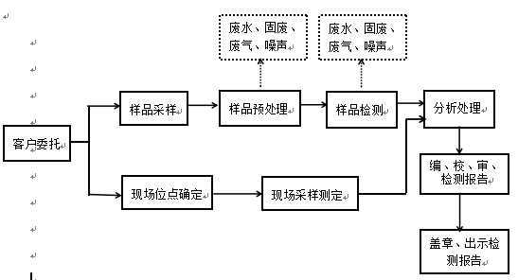

生产工艺简要说明如下：
（1）样品采集
严格按照国家技术标准要求进行采样。
（2）样品预处理
采集回来的样品进行登记、交接（需当日测定的如氨氮、总氯、余氯等，当日安排检测，其余不需当日测定的可在4℃以下保存备用）。部分需要添加保存剂保存。
（3）样品检测
根据不同检测项目采用相应检测方法进行样品测定。样品测定过程将可能产生实验废水、废液、废气等污染物。
- 现场位点确定
对于公共场所进出风系统检测、公共场所物理指标检测等项目无法取样带回，需携带仪器现场进行现场测定，确定现场采样目标，采样位置。
- 现场采样测定
确定采样目标及位置后，利用仪器进行现场测定，例如：照度、噪声、辐射、相对湿度、新风量等。
（6）分析处理
样品测定后进行数据分析、处理，出检测报告。
以下列出本项目较常检测的类别流程：
水质检测：水样一般为采样人员现场采样或少数企业送样到项目实验室，一般通
过化学法、原子吸收分光光度法、离子选择电极法、气相色谱法等方法从而得出水质中某些物质的成分及含量。
空气和废气检测：气体样品为采样人员现场采样到项目实验室，通过分光光度法、非分散红外法、碘量法等方法从而得出大气中某物质的成分及含量。
土壤检测：土壤样品采样一般为采样人员现场采样或少数企业送样到项目实验室，通过原子荧光法、原子吸收分光光度法等方法从而得出土壤中某些物质的成分及含量。
固体废弃物检测：固废样品为采样人员现场采样到项目实验室，采用重量法、滴定法、 分光光度法、紫外可见分光光度法、原子荧光法、原子吸收分光光度法、电感耦合等离 子体发射光谱法、电感耦合等离子体质谱法、离子色谱法、气相色谱法、气相色谱—质 谱法、高效液相色谱法等方法进行检测。
公共场所检测：检测人员携带检测仪器到达现场，确定位点，照度、噪声、辐射、相对湿度、新风量等物理指标以及进出风系统需现场测定，记录数据。化学指标、生物指标需采样带回项目实验室测定。
主要污染物及污染源强：
（1）废气
项目运营期在样品前处理、配制溶液时会产生极少量废气和异味，由于实验类型的不同，根据样品前处理工艺的差别，其中实验废气主要包括异味、无机废气。
①异味
项目产生的异味主要是使用多种试剂导致，在储存环节，因试剂装在封闭试剂瓶中，储存的试剂基本无挥发，试剂挥发产生臭气一般发生在试剂使用阶段打开瓶塞、加热或搅拌初期，一般产生量极少。
②实验室产生的无机废气
本项目无机废气主要为酸雾，根据建设单位提供的资料可知，本项目消解阶段用量较大的酸主要为硝酸、盐酸和硫酸，各种年使用量不超过30kg，且每次检测取用量在几毫升至几十毫升，用量非常少，所以试剂使用过程中产生的酸雾极少。酸雾经实验室的通风橱等收集系统收集后，经风机抽至酸雾净化塔内处理后排放。
表5-2 项目废气产排情况一览表
编号 | 污染源名称 | 排气量 | 产生状况 |  | 治理措施 | 去除效率 | 排放情况 |  | 年排 放时 间
编号 | 污染源名称 | 排气量 | 产生量  t/a | 速率kg/h | 治理措施 | 去除效率 | 排放量t/a | 速率kg/h | 年排 放时 间
1 | 硫酸雾、盐酸雾、硝酸雾 | 5000m³/ h | 少量 |  | 酸雾净化塔 | 80% | 极少量 |  | 500
（2）废水
本项目实验废液主要包括一般实验废液、含重金属测量的实验废液和仪器、器皿
与实验操作台清洗废水。根据建设单位提供的资料，一般实验废液产生量约为1.125m³/a、含重金属测量的实验废液约为0.125m³/a，项目实验废液产生量共计约1.25m³/a，这部分废液经废液桶分类收集后暂存在危废暂存间，再委托有资质单位进行处置。因此本项目废水主要包括员工办公生活污水和实验室废水，其中实验室废水主要包括纯水制备尾水和仪器、器皿与实验操作台清洗废水等。
①生活污水
根据表1-7中的计算可知，本项目员工办公生活污水产生量为220m³/a，主要污
染物是pH、COD、BOD、NH₃-N、SS等，产生浓度分别为6-9、350mg/L、150mg/L、
35mg/L、150mg/L。生活污水经化粪池处理后由市政污水管网排至园区污水处理厂进行处理。
②实验室废水
纯水制备尾水：项目纯水制备过程中会产生废水，根据建设单位提供的资料，项
目纯水用水量约为2.5m³/a，项目使用自来水进行纯水的制备，纯水的产生比例为50%，
因此纯水制备尾水产生量约为1.25m³/a，主要污染物是pH、COD、BOD₅、SS、NH₃-N，
产生浓度分别为6-9、60mg/L、20mg/L、300mg/L、10mg/L。纯水制备尾水经化粪池处
理后由市政污水管网排至园区污水处理厂进行处理。
仪器、器皿与实验操作台清洗废水：根据建设单位提供的资料，清洗废水产生量
约为40m³/a，主要污染因子为pH、COD、BOD₅、SS、NH₃ -N等，经“实验室一体化小型废水处理设备”处理后由市政污水管网排入园区污水处理厂。
项目废水产生和排放情况见表5-3所示。
表 5-3 项目废水产生和排放情况一览表
项目 |  | pH | COD | BOD₅ | SS | NH₃-N
生活污水（220m³） | 产生浓度（mg/L） | 6-9 | 350 | 150 | 150 | 35
生活污水（220m³） | 产生量（t/a） | / | 0.077 | 0.033 | 0.033 | 0.008
生活污水（220m³） | 排放浓度（mg/L） | 6-9 | 50 | 10 | 10 | 5
生活污水（220m³） | 排放量（t/a） | / | 0.011 | 0.002 | 0.002 | 0.001
纯水制备  尾水（1.25m³/a） | 产生浓度（mg/L） | 6-9 | 60 | 20 | 300 | 10
纯水制备  尾水（1.25m³/a） | 产生量（t/a） | / | 0.000075 | 0.000025 | 0.000375 | 0.000005
纯水制备  尾水（1.25m³/a） | 排放浓度（mg/L） | 6-9 | 50 | 10 | 10 | 5
纯水制备  尾水（1.25m³/a） | 排放量（m³/a） | / | 0.000063 | 0.000013 | 0.000013 | 0.000003
仪器、器皿与实验操清洗废水（40m³/a） | 产生浓度（mg/L） | 2-11 | 400 | 200 | 350 | 50
仪器、器皿与实验操清洗废水（40m³/a） | 产生量（t/a） | / | 0.016 | 0.008 | 0.014 | 0.002
仪器、器皿与实验操清洗废水（40m³/a） | 排放浓度（mg/L） | 6-9 | 50 | 10 | 10 | 5
仪器、器皿与实验操清洗废水（40m³/a） | 排放量（t/a） | / | 0.002 | 0.0004 | 0.0004 | 0.0002
- 噪声
本项目各种检测设备运行时将产生一定的噪声；项目所安装的风机、通风橱等运
行将产生噪声。根据类比同类项目测定其噪声值约为50～70dB(A)之间，厂界外1m噪
声源强为50~55dB(A)。详见表5-4。
表5-4噪声源分析表 单位：dB（A）
编号 | 声源 | 声源强度 | 产生位置 | 处理措施
1 | 风机 | 55~70 | 实验室 | 隔声处理、基础减震
2 | 通风橱 | 50~55 | 实验室 | 隔声处理、基础减震
（4）固体废弃物
本项目产生的固体废弃物主要包括员工办公生活垃圾、实验固废，其中实验固废主要为实验过程中产生的各类废液（一般实验废液、含重金属测量的实验废液）、含重金属超标的废土壤样品或鉴别为危险废物的样品等固态物质、装有危险化学品的废包装、过期失效药剂、化学品废弃容器、废培养基和一般固废等。
①员工办公生活垃圾
本项目职工约为22人，职工的生活垃圾按每人0.5kg/d 计，产生量为2.75t/a，生活垃圾集中收集后由环卫部门统一清运。
②实验固废
实验废液：主要包括一般实验废液、含重金属测量的实验废液。本项目一般实验废液产生量约为1.125m³/a、含重金属测量的实验废液约为0.125m³/a，因此项目实验废液产生量共计约1.25m³/a。根据《国家危险废物名录》（2016版）可知，含实验废液属于危险废物中的HW49，这部分废液经废液桶分类收集暂存在危废暂存间，再委托有资质公司进行处置。
根据建设单位提供的资料，含重金属超标的废土壤样品或鉴别为危险废物的样品等固态物质产生量约为0.1t/a，装有危险化学品的废包装产生量约为0.4t/a，过期失效药剂产生量约为0.005t/a，化学品废弃容器产生量约为0.03t/a。根据《国家危险废物名录》（2016版）可知，危险化学品的废包装、过期失效药剂、化学品废弃容器属于危险废物中的HW49，这些危险废物经分类暂存在危险废物暂存间后委托有资质单位处置。
废生物培养基：微生物实验过程中会产生少量废生物培养基，根据建设单位提供的资料，废生物培养基产生量约为0.02t/a，经高压灭菌锅灭活处理后与生活垃圾一并由当地环卫部门处置。
一般固废：检测过程中产生的不含危险化学品的废纸箱、废塑料、玻璃瓶、不含
重金属和或重金属未超标的废土壤样品等固态物质为一般固废，产生量约为0.4t/a。废
纸箱、玻璃瓶由废品回收站回收，废塑料、不含重金属或重金属未超标的废土壤样品
等固态物质作为生活垃圾由环卫部门统一收集处置。
表5-5 项目固体废物产生于处置一览表
固体废物名称 |  | 固体类别 | 产生量(t/a) | 处置方式
生活垃圾 |  | 生活垃圾 | 2.75 | 集中收集后由环卫部门统一清运
实验废液 | 含重金属测量的实验废液 | 危险废物（HW49） | 0.125 | 废液经废液桶分类收集暂存在危废暂存间，再委托有资质进行处置
实验废液 | 一般实验废液 | 危险废物（HW49） | 1.125 | 废液经废液桶分类收集暂存在危废暂存间，再委托有资质进行处置
含重金属超标的废土壤样品或鉴别为危险废物的样品等固态物质 |  | 危险废物（HW49） | 0.1 | 经分类暂存在危险废物暂存间后委托有资质公司进行处置
过期失效药剂 |  | 危险废物（HW49） | 0.005 | 经分类暂存在危险废物暂存间后委托有资质公司进行处置
装有危险化学品的废包装 |  | 危险废物（HW49） | 0.4 | 经分类暂存在危险废物暂存间后委托有资质公司进行处置
化学品废弃容器 |  | 危险废物（HW49） | 0.03 | 经分类暂存在危险废物暂存间后委托有资质公司进行处置
废生物培养基 |  | 一般固废 | 0.02 | 经高压灭菌锅灭活处理后与生活垃圾一并由当地环卫部门处置
不含危险化学品的废纸箱、废塑料、玻璃瓶、不含重金属或重金属未超标的废土壤样品等固态物质 |  | 一般固废 | 0.4 | 废纸箱、玻璃瓶由废品回收站回收，废塑料、不含重金属或重金属未超标的废土壤样品等固态物质作为生活垃圾由环卫部门统一收集处置

项目主要污染物产生及预计排放情况
内容  类型 |  | 排放源（编号） |  | 污染物名称 |  | 处理前产生浓度及产生量（单位） | 排放浓度及排放量  （单位）
营 运 期 | 空气污染物 | 实验室 |  | 异味 |  | 少量 | 少量
营 运 期 | 空气污染物 |  |  | 酸雾 |  | 少量 | 极少量
营 运 期 | 水污染物 | 生活废水  （220m³/a） |  | pH |  | 6-9 | 6-9
营 运 期 | 水污染物 |  |  | COD |  | 350mg/L，0.077t/a | 50mg/L，0.011t/a
营 运 期 | 水污染物 |  |  | BOD₅ |  | 150mg/L，0.033t/a | 10mg/L，0.002t/a
营 运 期 | 水污染物 |  |  | SS |  | 150mg/L，0.033t/a | 10mg/L，0.002t/a
营 运 期 | 水污染物 |  |  | NH₃ -N |  | 35mg/L，0.008t/a | 5mg/L，0.001t/a
营 运 期 | 水污染物 | 纯水制备尾水  （1.25m³/a） |  | pH |  | 6-9 | 6-9
营 运 期 | 水污染物 |  |  | COD |  | 60mg/L，0.000075t/a | 50mg/L，0.000063t/a
营 运 期 | 水污染物 |  |  | BOD₅ |  | 20mg/L，0.000025t/a | 10mg/L，0.000013t/a
营 运 期 | 水污染物 |  |  | SS |  | 300mg/L，0.000375t/a | 10mg/L，0.0000125t/a
营 运 期 | 水污染物 |  |  | NH₃ -N |  | 10mg/L，0.000005t/a | 5mg/L，0.000003t/a
营 运 期 | 水污染物 | 仪器、器皿与实验操作台清洗废水  （40m³/a） |  | pH |  | 2-11 | 6-9
营 运 期 | 水污染物 |  |  | COD |  | 400mg/L，0.016t/a | 50mg/L，0.002t/a
营 运 期 | 水污染物 |  |  | BOD₅ |  | 200mg/L，0.008t/a | 10mg/L，0.0004t/a
营 运 期 | 水污染物 |  |  | SS |  | 350mg/L，0.014t/a | 10mg/L，0.0004t/a
营 运 期 | 水污染物 |  |  | NH₃ -N |  | 50mg/L，0.002t/a | 5mg/L，0.0002t/a
营 运 期 | 固体废物 | 生活垃圾 |  |  | 生活垃圾 | 2.75t/a | 环卫部门定期清运
营 运 期 | 固体废物 | 实验室固废 | 危险废物 |  | 一般实验废液 | 1.125t/a | 废液经废液桶分类收集暂存在危废暂存间，再委托有资质单位进行处置委托危废处理机构处置
 |  |  |  |  | 含重金属测量的实验废液 | 0.125t/a | 废液经废液桶分类收集暂存在危废暂存间，再委托有资质单位进行处置委托危废处理机构处置
 |  |  |  |  | 含重金属超标的废土壤样品或鉴别为危险废物的样品等固态物质 | 0.1t/a | 经分类暂存在危险废物暂存间后委托有资质单位进行处置
 |  |  |  |  | 装有危险化学品的废包装 | 0.4t/a | 经分类暂存在危险废物暂存间后委托有资质单位进行处置
 |  |  |  |  | 过期失效药剂 | 0.005t/a | 经分类暂存在危险废物暂存间后委托有资质单位进行处置
 |  |  |  |  | 化学品废弃容器 | 0.03t/a | 经分类暂存在危险废物暂存间后委托有资质单位进行处置
营 运 期 | 固体废物 | 实验室固废 | 一般固废 |  | 废生物培养基 | 0.02t/a | 经高压灭菌锅灭活处理后与生活垃圾一并由当地环卫部门处置
 |  |  |  |  | 不含危险化学品的废纸箱、废塑料、玻璃瓶、不含重金属或重金属未超标的废土壤样品等固态物质 | 0.4t/a | 废纸箱、玻璃瓶由废品回收站回收，废塑料、不含重金属或重金属未超标的废土壤样品等固态物质作为生活垃圾由环卫部门统一收集处置
营 运 期 | 噪声 | 设备噪声 |  |  | 噪声 | 50～70dB(A) | 厂界达标
主要生态影响（不够时可附另页）
本项目租赁岳阳市湘阴县金龙新区湖南奇思环保设备制造有限公司相关场地做办公和实验场所，不涉及土建施工，对生态环境影响几乎无影响。

环境影响分析
施工期环境影响分析：
项目施工期仅为设备安装，不涉及厂房土建施工工期，项目施工期仅为厂房内部简单装修及设备安装，施工过程产生的污染物主要为施工噪声、室内装修废气、废弃装修材料等。内装修采用符合相关环保质量标准要求的漆料等，经大气扩散不会对周围大气环境产生影响；施工期产生的施工机械采用低噪声设备，控制施工时间，对周围声环境影响不大；施工期产生的废弃装修材料交由相关单位拉运处理处置。本项目施工期较短，施工过程产生的污染物采取相应措施后，对周围环境影响较小。
营运期环境影响分析：
一、水环境影响分析
依据《环境影响评价技术导则-地表水环境》（HJ2.3-2018）中5.2.2节评价等级确定，结合项目工程分析结果，建设项目的生活废水、纯水制备尾水以及经预处理后的清洗废水由化粪池预处理后排入市政污水管网，最后进入园区污水处理厂处理，属于间接排放，按三级B评价。
本项目废水主要包括员工办公生活污水和实验室废水，其中实验室废水主要包括
纯水制备尾水、仪器、器皿与实验操作台清洗废水等。本项目员工办公生活污水产生量为220m³/a，纯水制备尾水产生量约为1.25m³/a，仪器、器皿与实验操作台清洗废水产生量约为40m³/a。
本项目拟设置1个约500L的“实验室一体化小型废水处理设备”，清洗废水经实验室排水管道排至污水预处理设备中处理达《污水综合排放标准》（GB8978-1996）中的三级标准后，由市政污水管网排至园区污水处理厂进行处理达《城镇污水处理厂污染物排放标准》（GB18918-2002）中的一级A标准后外排至湘江。
废水处理工艺说明：该处理设施主要由废水收集装置、中和调节装置、加药反应装置、液位开关构成。废水通过排水管道收集后经提升泵进入格栅调节槽进行pH调节，设备通过pH控制仪，利用计量泵准确投加一定量NaOH或盐酸水溶液，调节pH值至中性后可排放。整个废水处理流程，通过液位开关与pH控制仪自动控制，低液位自动停泵，高液位自动启动，可基本实现无人值守。
项目依托园区污水处理厂可行性分析：湘阴县金龙镇污水处理厂(湘阴县第三污水处理厂)建于湘阴县金龙镇金华村。总占地34863.75m2，处理规模为20000m3/d，配套管网59614m（污水箱涵5962m，污水主干管41697m，次干管11355m、尾水压力管600m, 厂外不设提升泵站）。污水处理厂服务范围为金龙镇区域约20Km2的生活污水和金龙工业小区工业污水，采用A2/C氧化沟+高效沉淀池工艺。配套建设生物除臭系统、H2S检测报警系统、紫外消毒设备、污泥低温干化系统、自动加药装置及进出水在线监测装置等。本项目本项目员工办公生活污水产生量为220m³/a，纯水制备尾水产生量约为1.25m³/a，仪器、器皿与实验操作台清洗废水产生量约为40m³/a，废水产生量极小，符合污水处理厂纳污条件，因此项目依托园区污水处理厂可行。
综上所述，本项目废水预处理后达《污水综合排放标准》（GB8978-1996）中的三级标准后排入园区污水处理厂集中处理，对环境影响较小。
二、空气环境影响分析
- 评价等级判定
按照《环境影响评价技术导则—大气环境》（HJ2.2-2018）规定，采用估算模型AERSCREEN，分别计算每一种污染物的最大地面浓度占标率P_{i}（第i个污染物），及第i个污染物的地面浓度达标准限值10%时所对应的最远距离D_{10%}，并以此为依据，判定本次大气评价的等级及评价范围。
估算模型参数表如下：
表7-1 估算模型参数表
参数 |  | 取值
城市/农村选项 | 城市/农村 | 农村
城市/农村选项 | 人口数（城市选项时） | /
最高环境温度/℃ |  | 43
最低环境温度/℃ |  | -8.6
土地利用类型 |  | 建设用地
区域湿度条件 |  | 亚热带季风湿润气候
是否考虑地形 | 考虑地形 | 否
是否考虑地形 | 地形数据分辨率/m | /
是否考虑海岸线熏烟 | 考虑岸线熏烟 | 否
是否考虑海岸线熏烟 | 岸线距离/km | /
是否考虑海岸线熏烟 | 岸线方向/° | /
根据项目特点，选取酸雾作为评价因子。本项目酸雾环境空气质量浓度标准执行《环境影响评价技术导则-大气环境》（HJ 2.2-2018）附录D中1小时均值。
表7-2 评价因子和评价标准表（ug/m³）
评价因子 | 平均时段 | 标准值 | 标准来源
酸雾 | 1小时 | 1.8 | 《环境影响评价技术导则-大气环境》（HJ 2.2-2018）附录D.1其他污染物空气质量浓度参考值
表7-3有组织点源参数表
名称 | 排气筒坐标 | 排气筒底部海拔 | 排气筒高度 | 内径 | 废气量t/a | 烟气温度 | 年排放小时 | 排放工况 | 排放速率kg/h
酸雾 | 112°55′33.45″,28°31′42.20″ | 50m | 15m | 0.2m | 0.0001 | 25℃ | 500h | 正常工况 | 0.0128

表7-4 本项目废气贡献浓度预测结果表
污染物 | 预测点 | 最大贡献值µg/m³ | 占标率/% | 达标情况
酸雾 | 区域最大落地浓度 | 0.000012 | 0.01 | 达标
本项目大气污染源排放的污染物经估算模式预测，污染物最大落地浓度值占标率中最大值Pmax=0.01%。根据《环境影响评价技术导则 大气环境》（HJ2.2-2018）的大气评价工作分级依据，结合估算结果可知，本项目大气评价等级应为三级，因此不再进行进一步预测与评价。
（2）废气处理措施及达标性分析
项目产生的废气主要为实验室样品分析检测、配制溶液时产生的少量废气，由于实验类型的不同，根据样品前处理工艺的差别，废气污染物主要为无机废气。其中无机废气则HCl、H₂SO_{4、}HNO₃等酸雾。
本项目在产生废气的仪器上方均安装原子吸收罩，无机前处理室设置2个无机通风橱，实验操作均在通风橱内完成。所有实验室通风橱废气及原子吸收罩废气均通过项目北侧通风管道引至楼顶，楼顶安装了通引风机。无机废气经通风橱收集后经喷淋塔后由不低于15m高排气筒排放。
通过以上环保设施处理后，本项目实验废气对周边环境影响较小。
本项目大气环境影响评价等级为三级，根据《环境影响评价技术导则 大气环境》（HJ2.2-2018）规定，三级评价项目不进行进一步预测与评价。
三、声环境影响分析
（1）声环境影响分析
本项目运营期的噪声源主要包括风机、通风橱等设备运行噪声，噪声源强一般50dB(A)～70dB(A)。通过房间隔声、基础减振等措施后，对声环境的影响很小，类比同类项目可知，本项目运营期噪声可满足《工业企业厂界环境噪声排放标准》（GB12348-2008）3类标准要求，不会对周围环境造成明显影响。
四、固体废物环境影响分析
2020年4月29日，《中华人民共和国固体废物污染环境防治法》（以下简称“固废防治法”）由中华人民共和国第十三届全国人民代表大会常务委员会第十七次会议修订通过，自2020年9月1日起施行。根据“固废防治法”第六章危险废物中第七十四条中危险废物污染环境的防治有规定：
国务院生态环境主管部门根据危险废物的危害特性和产生数量，科学评估其环境风险，实施分级分类管理，建立信息化监管体系，并通过信息化手段管理、共享危险废物转移数据和信息。
根据“固废防治法”第八十一条收集、贮存危险废物，应当按照危险废物特性分类进行。禁止混合收集、贮存、运输、处置性质不相容而未经安全性处置的危险废物。
贮存危险废物应当采取符合国家环境保护标准的防护措施。禁止将危险废物混入非危险废物中贮存。
从事收集、贮存、利用、处置危险废物经营活动的单位，贮存危险废物不得超过一年；确需延长期限的，应当报经颁发许可证的生态环境主管部门批准；法律、行政法规另有规定的除外。
综上，项目运营后，要加强危废规范化暂存和管理，做好固废分类分区储存要求。
（1）生活垃圾2.75t/a，生活垃圾集中收集后由环卫部门统一清运。
（2）实验室固体废物
实验废液：主要包括一般实验废液、含重金属测量的实验废液。根据建设单位提
供的资料，一般实验废液产生量约为1.125m³/a、含重金属测量的实验废液约为0.125m³/a，因此项目实验废液产生量共计约1.25m³/a。根据《国家危险废物名录》（2016版）可知，含实验废液属于危险废物中的HW49，这部分废液经废液桶分类收集暂存在危废暂存间内，再委托有资质单位进行处置。
根据建设单位提供的资料，含重金属超标的废土壤样品或鉴别为危险废物的样品等固态物质产生量约为0.1t/a，装有危险化学品的废包装产生量约为0.4t/a，过期失效药剂产生量约为0.005t/a，化学品废弃容器产生量约为0.03t/a。根据《国家危险废物名录》（2016版）可知，危险化学品的废包装、过期失效药剂、化学品废弃容器属于危险废物中的HW49，这些危险废物经分类暂存在危险废物暂存间后委托有资质单位处置。
废生物培养基：微生物实验过程中会产生少量废生物培养基，根据建设单位提供的资料，废生物培养基产生量约为0.02t/a，经高压灭菌锅灭活处理后与生活垃圾一并由当地环卫部门处置。
一般固废：检测过程中产生的不含危险化学品的废纸箱、废塑料、玻璃瓶、不含
重金属和或重金属未超标的废土壤样品等固态物质为一般固废，产生量约为0.4t/a。废
纸箱、玻璃瓶由废品回收站回收，废塑料、不含重金属或重金属未超标的废土壤样品
等固态物质作为生活垃圾由环卫部门统一收集处置。
项目运营期产生的危险固废按照相关规定储存于危废暂存间，危废暂存间拟设置于1楼西南侧。危废暂存间应防雨淋、防晒、防风，四周设置高约20cm的围堰，设置防渗膜，有效防止危险废液的泄漏。门口处应张贴警示标识，在墙上张贴危险废物管操作相关规程。项目存放危废的容器及位置均需粘贴符合《危险废物贮存污染控制标准》（GB18597-2001）及其2013年修改单要求的标签，并粘贴于收集容器远离开口面的位置。危险废物分类应贮存在符合标准的容器内，不相容危险废物分别存放在不同的容器中，实验废液用专门的收集箱或收集瓶收集后集中存放于危废暂存间，现在暂存间暂存的危险废物容器顶部与液体表面之间均保留有100mm以上的空间。项目危险废物暂存间中的危险废物需定期委托有资质单位处置，不能导致危险废物满库存情况发生。项目产生的危险废物需严格按《危险废物贮存污染控制标准》（GB18597-2001）中有关规定进行收集、周转、贮存和管理，并且按《实验室废弃化学品收集技术规范》（GB/T31190-2014）的要求进行分类收集，注明废弃化学品种类，项目废弃化学品使用高密度聚乙烯桶（HDPE 桶）这种密闭式容器进行收集贮存。定期对所贮存的危险废物包装容器及贮存设施进行检查，发现破损会及时采取措施清理更换。
五、环境风险分析
环境风险是指突发性事故对环境（或健康）的危害程度。环境风险评价就是建设项目建设和运行期间发生的可预测突发性事件或事故（一般不包括人为破坏及自然灾害）所造成的对人身安全与环境的影响和损害进行评估，提出防范与减缓措施。其根本目的是通过预测分析和风险防范措施及应急预案，使项目事故率、损失和环境影响达到可接受水平。
- 风险潜势初判
根据《建设项目环境风险评价技术导则》(HT/J169-2018)附录B突发环境事件风险物质及临界量表进行辨识，其危险类别、储存量、储存临界量见下表。
表7-5 风险物质及临界量表
物质名称 | 环境风险潜势判别
物质名称 | 物质总量（t） | 临界量（t） | qi/Qi
硝酸 | 0.001 | 7.5 | 0.0001
硫酸 | 0.001 | 10 | 0.0001
盐酸（≧37%） | 0.001 | 7.5 | 0.0001
甲苯 | 0.0005 | 10 | 0.00005
石油醚 | 0.002 | 10 | 0.0002
合计 |  |  | 0.00032
将上表所列数值代入《建设项目环境风险评价技术导则》(HT/J169-2018)附录C中的C.1式：由于q₁/Q₁+q₂/Q₂．．．+q_{n}/Q_{n}==0.00032＜1。可见本项目的环境风险潜势为Ⅰ。
- 评价等级
根据《建设项目环境风险评价技术导则》(HT/J169-2018)，风险评价等级判定见下表。
表7-6 评价工作等级划分
环境风险潜势 | Ⅳ、Ⅳ+ | Ⅲ | Ⅱ | I
评价工作等级 | 一 | 二 | 三 | 简单分析
本项目的环境风险评价工作等级为简单分析。
3、建设项目环境风险简单分析内容表
建设项目环境风险简单分析内容表详见表7-3。
表7-7 建设项目环境风险简单分析内容表
建设项目名称 | 湖南乐思检测有限公司实验室建设项目
建设地点 | 湖南省岳阳市湘阴县金龙新区
地理坐标 | 经度 | 112°55′33.45583″ | 纬度 | 28°31′42.20361″
主要危险物质及分布 | 硝酸、硫酸、盐酸、甲苯、石油醚，试剂库
环境影响途径及危害后果  （大气、地表水、地下水等） | 硝酸、硫酸、盐酸、石油醚、甲苯等易燃易爆、有毒有害的物质泄露可能对大气、地表环境造成污染。
风险防范措施要求 | （1）危废暂存间严格按照《危险废物贮存污染控制标准》（GBl8597-2001）及2013年修改单的要求建设，一旦出现物料泄漏洒落到地表，则应迅速对其收集至危废暂存间。  （2）当污染治理设施停电或其设备损坏时，应立即停止实验操作，对有毒有害物质加以密封，一般来说，立即停止实验操作可有效控制非正常排放。
填表说明（列出项目相关信息及评价说明）：根据《建设项目环境风险评价技术导则》（HJ169-2018），本项目原辅料、产品及废弃物的最大储存量均远远小于其临界量，因此，本项目临界量Q＜1，环境风险潜势为I，环境风险评价等级为：简单分析。相对于详细评价工作内容而言，在描述危险物质、环境影响途径、环境危害后果、风险防范措施等方面给出定性的说明。

4、环境风险识别
本项目存在的环境风险主要是实验试剂的泄漏可能引起的腐蚀、中毒和火灾。在储存和使用过程中，由于操作不当等因素，可能会导致实验试剂的泄漏。
5、环境风险分析
由于项目使用化学品数量较少，可及时收集全部泄漏物，并转移到空置的容器内；或是可及时用抹布或专用醮布进行擦洗，不会引起大气环境污染。当发生火灾或爆炸时，会对整栋楼产生大的影响。但由于可燃物量小，只是小面积的影响，可及时快速处理，发生火灾爆炸的风险极小。对于有毒物质、腐蚀性物质和强氧化剂，只要进行快速收集处理，操作人员也注意事先做好防护工作，则产生较严重环境污染和人员健康损害事故的可能性很小，仅对事故区域周围近距离范围内环境空气有一定影响。
本项目实验过程中所涉及的各类试剂均存放于室内，正常操作情况下，废液均收集于专用容器内，不会对地表水环境造成影响。若发生泄漏，由于使用量少，并且实验室采用耐腐蚀地面；如及时采取有效措施进行清理，不随意冲洗地面，泄漏物质不会对周边水体和土壤造成影响。
6、风险防范措施分析
泄漏是本项目环境风险的主要事故源，预防试剂泄漏的主要措施为：
a．严格按照相关设计规范和要求落实防护设施，制定安全操作规章制度，加强安全意识教育，加强监督管理，消除事故隐患。
b．各类液体危险化学品应包装完好无损，不同化学品之间应隔开存放。
c．配备大容量的槽筒或置换桶，液体化学品发生泄漏时可以安全转移。
d．设专人管理化学品，加强巡视检查，建立系统规范的评估、审批、作业、监护、救援、应急程序、事故报告等管理制度。
e．实验室制订安全和风险防范规程，禁止牌，警示牌等。
f．实验室所需试剂种类较多(暂存量相对较小)，分类存放，保持一定的通风条件，并配备相应消防设施（如灭火器等）。
③风险应急预案
为了有效的处理风险事故，应有切实可行的处理措施。项目风险事故应急措施包括设备器材、事故现场指挥、救护、通讯等系统的建立、现场应急措施方案、事故危害监测队伍、现场撤离和善后措施方案等。
a.设立报警、通讯系统以及事故处理领导体系：明确职责，并落实有关人员。
b.制定有效处理事故的应急行动方案，并得到有关部门的认可，能与有关部门有效配合。
c.制定控制和减少事故影响范围以及补救行动的实施计划。
d.对事故现场管理以及事故处置全过程的监督，应由事故处置人员或有关部门工作人员承担。
一般情况下，本项目发生上述风险事故几率较小，为进一步减少风险产生的几率，避免风险情况的出现，实验室应加强风险管理，提高风险防范意识，制定应急预案及预防员工中毒相关预案，减轻风险情况造成的危害程度。本项目的实验大多数是以克级及毫升实验为主，试剂使用量小，本身不需大量储存，风险发生概率低，项目所涉及的危险化学品未构成重大危险源。
火灾环境风险防范措施：
①防火措施
1)实验室及仓库设置自动温感、烟感报警系统，当火灾发生时，系统自动报警，自动气体灭火系统启动，能够及时扑灭火灾。
2)加强管理，防止因管理不善而导致实验室或仓库火灾：每天对车间设备，特别是加热设备、电器设备等进行检查，防止因为设备故障而引起火灾；对生产车间的员工进行上岗培训，使其了解生产作业中应该注意的具体事项，特别是不允许抽烟。
3)加强安全生产教育，强化管理
安全生产是企业运营之本，强化风险意识、加强安全管理，具体要求如下：
必须将“安全第一，以防为主”作为企业经营的基本原则；
4)必须进行广泛系统的培训，使所有操作人员熟悉自己的岗位，树立严谨规范的操作作风，并且在任何紧急状况下都能随时对工艺装置进行控制，并及时、独立、正确地实施相关应急措施。
5)对公司职工进行消防培训，当事故发生后能在最短时间内集合，在佩带上相应的防护设备后，随同厂内技术人员进入泄漏地点。当情况比较严重时，应在组织自救的同时，通知厂外消防队，启动外界应急救援计划。
6)加强公司职员的安全意识，在生产区和仓库区内禁止明火、设置严禁烟火标志，严禁在厂区吸烟，防止因明火导致厂区火灾、爆炸。
7)生产单元、仓库内应设置火灾报警信号系统，一旦发生明火，立即启动报警装置。
8)安排专人负责全厂的安全管理，设置专职安全员。
9)按照《劳动法》有关规定，为职工提供劳动安全卫生条件和劳动防护用品。
火灾应急措施
①发生火情，第一发现人应立即采取灭火器材等进行灭火，并高声呼喊，使附近人员能够听到或协助补救，同时，通知相关人员负责拨打火警电话“119”，组织现场人员进行安全疏散。
②如果是由于电路失火，必须先切断电源，严禁使用水或液体灭火器灭火以防触电事故发生。
③火灾发生时，为防止有人被困，发生窒息伤害，应准备毛巾湿润后蒙在口、鼻上，防止有毒有害其他吸入肺中，造成窒息伤害。
④火灾事故后，保护现场，组织抢救人员和财产，及时汇报上级。
六、项目建设可行性分析
（1）产业政策符合性分析
根据中华人民共和国国家发展和改革委员会制定的《产业结构调整指导目录（2019年本）》，本项目建设属于鼓励类项目。因此，本项目建设符合国家产业政策的要求。
（2）项目选址的合理性分析
本项目位于湖南奇思环保设备制造有限公司内，项目用地属于工业用地。本项目为检测服务项目，其建设符合土地利用规划、《湘阴县城市总体规划》。
项目运营过程中产生的污废水、废气及固废垃圾等在严格按照本报告提出的措施要求治理后，污染物排放对环境的影响在可接受范围内，对周围环境影响有限，不会改变当地的环境功能。
本项目租赁湖南奇思环保设备制造有限公司现有联合厂房进行建设，项目用地属于工业用地，符合用地规划、环境功能区规划的要求，故从环境的角度看，本项目的选址是可行的。
（3）与金龙新区工业区产业定位符合性分析
项目位于湖南奇思环保设备制造有限公司内，属于金龙新区工业区、土地为工业用地，根据《湘阴县金龙镇金龙新区规划环境影响报告书》，金龙新区工业区定位为先进机械制造和光伏电子信息的“两型”产业，本项目为检测服务类别，可有效的为工业园区的生产型企业做检测类服务，符合金龙新区工业区产业定位、土地利用规划。
七、环境管理计划与监测计划
（1）环境管理计划
①环境保护管理机构
项目应设专职环保人员1人，主要承担项目的环保管理、污染治理、污染源监测、环保规划、环保宣传、对外协调环保工作等。
②运营期环境管理计划
a.组织实施环境监测和环保工作计划。
b.环保设施的运行管理，保证其正常运行；掌握运行过程中存在的问题，及时提出解决办法和改进措施，监督检查环保设施的日常维护工作。
c.建立健全污染源档案工作、环保统计工作，建立本项目环保设施运行状况、污染物排放情况的逐月记录工作。
d.按照公司环保管理监测计划，配合有资质的检测单位完成对本项目“三废”污染源监测或环境监测。
e.根据本实验室情况制定严格的操作规程和防火、防盗管理制度，并要求实验室严格执行。
f.加强管理，实验过程中产生的废液应该按照规定收集、处置，禁止将废溶剂、反应废液直接向下水道倾倒。
g.负责处理污染事故，对事故排放应采取应急措施，防止事故影响扩大。对污染事故发生原因、事故责任、事故后果进行调查，并及时上报公司。接受和配合地方环保部门对污染事故的调查和处理。
（2）环境监测
环境监测的目的在于及时掌握企业的排污情况，了解环境污染动态变化，以便积极采取防治措施，严格控制污染物排放量，减小因生产产生的污染对环境的影响。具体监测计划见下表所示。
表7-8 监测计划表
项目 | 监测点位 | 监测因子 | 频次 | 备注
废气 | 废气处理设施出口 | 硫酸雾、盐酸雾、硝酸雾 | 1次/年 | /
废水 | 实验室废水预处理设施排口 | pH值、CODcr 、BOD₅、氨氮、悬浮物 | 1次/年 | /
废水 | 化粪池排口 | pH值、CODcr 、BOD₅、氨氮、悬浮物 | 1次/年 | /
噪声 | 厂界四周 | 厂界噪声 | 1次/年 | /

八、项目环境保护投资估算
项目总投资200万元，其中环保投资为19万元，所占比例为9.5%。工程环保
投资情况详见表7-9。
表 7-9环境保护专项投资估算表
类别 | 三同时验收内容 |  | 投资费用  （万元） | 备注
废水 | 仪器、器皿与实验操作台清洗废水经“实验室一体化小型废水处理设备”处理后排入市政污水管网 |  | 6.0 | /
废水 | 生活污水和纯水制备尾水经湖南奇思环保设备制造有限公司化粪池处理后排入市政污水管网 |  | 0.0 | 依托湖南奇思环保设备制造有限公司化粪池
废气 | 产生的少量硫酸、盐酸、硝酸等酸雾以经集气罩或通风橱收集经酸雾净化塔净化后由15m高排气筒外排 |  | 8.0 | /
固废 | 危险固废 | 危险废物暂存于危废暂存间后交有资质单位处置，危废暂存间设置防渗膜，在墙上张贴危险废物管操作相关规程、门口粘贴警示标识，盛放危废的容器张贴标签，含有毒有害废液和废物密封暂存等 | 3.0 | /
固废 | 一般固废 | 灭活后的废生物培养基、废塑料、不含重金属或重金属未超标的废土壤样品等固态物质等由若干个生活垃圾收集箱收集后由环卫部门统一清运 | 3.0 | /
固废 | 生活垃圾 | 由环卫部门统一清运 | 3.0 | /
噪声 | 设备采取隔音、减振等措施 |  | 0.5 | /
风险防范措施 | 配备防毒口罩或手套等个人防护用品，配备常用灭火器、消火栓等 |  | 1.5 | /
合计 |  |  | 19

九、工程环保设施竣工验收清单
环保设施清单及投资详见下表。
表7-10 工程环保设施竣工验收清单
类别 | 治理对象 | 竣工环保验收内容 | 验收标准
废  气 | 酸雾 | 经集气罩或通风橱收集经酸雾净化塔净化后由15m高排气筒外排 | 《大气污染物综合排放标准》（GB16297-1996）表2二级标准限值
废  水 | 生活污水 | 依托湖南奇思环保设备制造有限公司化粪池处理后排入市政污水管网 | 《污水综合排放标准》（GB8978-1996）三级标准
废  水 | 纯水制备尾水 | 依托湖南奇思环保设备制造有限公司化粪池处理后排入市政污水管网 | 《污水综合排放标准》（GB8978-1996）三级标准
废  水 | 仪器、器皿与实验操作台清洗废水 | 经“实验室一体化小型废水处理设备”处理后排入市政污水管网 | 《污水综合排放标准》（GB8978-1996）三级标准
固  废 | 生活垃圾 | 垃圾箱 | 无害化
固  废 | 一般实验废液 | 经分类暂存在约12m²的危险废物暂存间后委托有资质单位进行处置 | 无害化
固  废 | 含重金属测量的实验废液 | 经分类暂存在约12m²的危险废物暂存间后委托有资质单位进行处置 | 无害化
固  废 | 含重金属超标的废土壤样品或鉴别为危险废物的样品等固态物质 | 经分类暂存在约12m²的危险废物暂存间后委托有资质单位进行处置 | 无害化
固  废 | 过期失效药剂 | 经分类暂存在约12m²的危险废物暂存间后委托有资质单位进行处置 | 无害化
固  废 | 化学品废弃容器 | 经分类暂存在约12m²的危险废物暂存间后委托有资质单位进行处置 | 无害化
固  废 | 废生物培养基 | 经高压灭菌锅灭活处理后与生活垃圾一并由当地环卫部门处置 | 无害化
固  废 | 不含危险化学品的废纸箱、废塑料、玻璃瓶、不含重金属或重金属未超标的废土壤样品等固态物质等 | 废纸箱、玻璃瓶由废品回收站回收，废塑料、不含重金属或重金属未超标的废土壤样品等固态物质作为生活垃圾由环卫部门统一收集处置 | 资源化、无害化
噪声 | 厂界  噪声 | 基础减振、隔声等降噪措施 | 《工业企业厂界环境噪声排放标准》（GB12348-2008）中3类标准要求
环境风险 |  | 检查是否配备防毒口罩或手套等个人防护用品，是否配备常用灭火器、消火栓等 | /

建设项目拟采取的防治措施及预期治理效果
内容  类型 |  | 排放源（编号） | 污染物名称 | 防治措施 | 预防治理效果
营 运 期 | 空气污染物 | 实验室 | 异味 | 加强通风 | 达标排放
营 运 期 | 空气污染物 | 实验室 | 酸雾 | 集气罩或通风橱+酸雾净化塔+15m高排气筒 | 达标排放
营 运 期 | 水污染物 | 生活废水 | pH、COD、BOD₅、SS、NH₃-N | 依托湖南奇思环保设备制造有限公司化粪池处理后排入市政污水管网 | 达标排放
营 运 期 | 水污染物 | 纯水制备尾水 | pH、COD、BOD₅、SS、NH₃-N | 依托湖南奇思环保设备制造有限公司化粪池处理后排入市政污水管网 | 达标排放
营 运 期 | 水污染物 | 仪器、器皿与实验操作台清洗废水 | pH、COD、BOD₅、SS、NH₃-N | 经“实验室一体化小型废水处理设备”处理后排入市政污水管网 | 达标排放
营 运 期 | 固体废物 | 生活垃圾 | 生活垃圾 | 集中收集后由环卫部门统一清运 | 无害化
营 运 期 | 固体废物 | 一般实验废液 | 危险废物 | 经分类暂存在危险废物暂存间后委托有资质单位进行处置 | 无害化
营 运 期 | 固体废物 | 含重金属测量的实验废液 | 危险废物 | 经分类暂存在危险废物暂存间后委托有资质单位进行处置 | 无害化
营 运 期 | 固体废物 | 含重金属超标的废土壤样品或鉴别为危险废物的样品等固态物质 | 危险废物 | 经分类暂存在危险废物暂存间后委托有资质单位进行处置 | 无害化
营 运 期 | 固体废物 | 装有危险化学品的废包装 | 危险废物 | 经分类暂存在危险废物暂存间后委托有资质单位进行处置 | 无害化
营 运 期 | 固体废物 | 过期失效药剂 | 危险废物 | 经分类暂存在危险废物暂存间后委托有资质单位进行处置 | 无害化
营 运 期 | 固体废物 | 化学品废弃容器 | 危险废物 | 经分类暂存在危险废物暂存间后委托有资质单位进行处置 | 无害化
营 运 期 | 固体废物 | 废生物培养基 | 一般废物 | 经高压灭菌锅灭活处理后与生活垃圾一并由当地环卫部门处置 | 无害化
营 运 期 | 固体废物 | 不含危险化学品的废纸箱、废塑料、玻璃瓶、不含重金属或重金属未超标的废土壤样品等固态物质 | 一般废物 | 废纸箱、玻璃瓶由废品回收站回收，废塑料、不含重金属或重金属未超标的废土壤样品等固态物质作为生活垃圾由环卫部门统一收集处置 | 资源化、无害化
营 运 期 | 噪声 | 风机、通风橱 | 噪声 | 危险废物 | 达标排放
生态保护措施及预期效果
本项目租赁岳阳市湘阴县金龙新区湖南奇思环保设备制造有限公司相关场地做办公和实验场所，不涉及土建施工，对生态环境影响几乎无影响。

结论与建议
一、结论
1、项目简况
湖南乐思检测有限公司租赁湖南省岳阳市湘阴县金龙新区湖南奇思环保设备制造有限公司生产厂房，投资200万元建设“湖南乐思检测有限公司实验室建设项目”。项目总建筑面积800平方米，预计于2020年8月建成投产。项目劳动定员为22人；1班工作制，全年工作日250天。项目建成后，主要检测类别包括①环境检测：环境空气与废气检测、水源地水质和生活饮用水检测、噪声与振动检测、土壤检测、固体废弃物、室内空气质量检测、工业废水检测、生活污水检测、地下水质量检测、地表水质量检测、公共场所微生物检测、公共场所进出风系统检测、公共场所物理指标检测。
2、产业政策相符性
本项目根据中华人民共和国国家发展和改革委员会制定的《产业结构调整指导目录（2019年本）》，本项目建设属于鼓励类项目。因此，本项目建设符合国家产业政策的要求。
3、项目选址的合理性分析
本项目位于湖南奇思环保设备制造有限公司内，项目用地属于工业用地。本项目为检测服务项目，其建设符合土地利用规划、《湘阴县城市总体规划》。
项目运营过程中产生的污废水、废气及固废垃圾等在严格按照本报告提出的措施要求治理后，污染物排放对环境的影响在可接受范围内，对周围环境影响有限，不会改变当地的环境功能。
本项目租赁湖南奇思环保设备制造有限公司现有联合厂房进行建设，项目用地属于工业用地，符合用地规划、环境功能区规划的要求，故从环境的角度看，本项目的选址是可行的。
4、与金龙新区工业区产业定位符合性分析
项目位于湖南奇思环保设备制造有限公司内，属于金龙新区工业区、土地为工业用地，根据《湘阴县金龙镇金龙新区规划环境影响报告书》，金龙新区工业区定位为先进机械制造和光伏电子信息的“两型”产业，本项目为检测服务类别，可有效的为工业园区的生产型企业做检测类服务，符合金龙新区工业区产业定位、土地利用规划。
5、区域环境现状
1）大气环境质量现状
根据2018年湘阴县环境保护局发布的环境空气质量公告中湘阴县环境空气质量数据（如表3-3所示）。湘阴县PM10、SO2、NO2年平均质量浓度和 CO 95百分位数日平均质量浓度、O3 90百分位数最大8小时平均质量浓度可达到《环境空气质量标准》（GB3095-2012）中二级标准。PM2.5年平均质量浓度尚未达到《环境空气质量标准》（GB3095-2012）中二级标准。湘阴县PM2.5 年平均质量浓度出现超标，超标倍数为0.286倍，项目所在区域为环境空气质量不达标区。
2）水环境质量现状
根据湘阴县环境监测站对湘江设置的乌龙嘴W1、洋沙湖W2二个断面的监测数据，湘江水质较好，湘江洋沙湖断面及乌龙嘴断面水质各项指标均达到《地表水环境质量标准》（GB3838-2002）中Ⅲ类标准。
3）声环境质量现状
根据现场噪声监测结果，项目厂界各监测点昼夜噪声监测值符合《声环境质量标准》（GB3096-2008）中的3类标准值。
5、营运期环境影响分析结论
1）水环境影响
本项目废水主要包括员工办公生活污水和实验室废水，其中实验室废水主要包括纯水制备尾水和仪器、器皿与实验操作台清洗废水等。清洗废水经“实验室一体化小型废水处理设备”预处理后排入城市污水管网，纯水制备尾水、生活污水由化粪池处理达到《污水综合排放标准》（GB8978-1996）中的三级标准后，由市政污水管网排至园区污水处理厂进行处理达《城镇污水处理厂污染物排放标准》（GB18918-2002）中的一级A标准后外排至湘江。对周边地表水体影响较小。经以上措施处理后，本项目废水对外环境的影响较小。
2）空气环境影响
项目运营期在样品前处理、配制溶液时会产生少量废气和异味，项目产生的异味极少，通过加强通风等措施，对周边基本无影响。项目由于实验类型的不同，根据样品前处理工艺的差别，主要产生无机废气。无机废气主要产生于无机前处理室，基本为盐酸、硝酸、硫酸等酸雾，因无机试剂用量较少，酸雾产生量较少。产生废气的实验室与仪器室均设置有集气罩或通风橱，废气收集后经酸雾净化塔净化后再由15m高排气筒外排，产生极少量的酸雾，对周边环境影响较小。
3）声环境影响
本项目运营期的噪声源主要包括风机、通风橱等设备运行噪声，噪声源强一般50dB(A)～70dB(A)。通过隔音、减振等措施，对声环境的影响很小，满足《工业企业
厂界环境噪声排放标准》（GB12348-2008）3类标准要求，不会对周围环境造成明显影响。
4）固体废物影响
本项目产生的固体废弃物主要包括员工办公生活垃圾、实验固废，其中实验固废主要为实验过程中产生的各类废液（一般实验废液、含重金属测量的实验废液）、含重金属超标的废土壤样品或鉴别为危险废物的样品等固态物质、装有危险化学品的废包装、过期失效药剂、化学品废弃容器、废培养基和一般固废等。本项目产生的生活垃圾集中收集后由环卫部门统一清运；实验过程中产生的各类废液（一般实验废液、含重金属测量的实验废液）、含重金属超标的废土壤样品或鉴别为危险废物的样品等固态物质、装有危险化学品的废包装、过期失效药剂、化学品废弃容器等作为危险废物暂存在危废暂存间后委托有资质单位处理；废培养基经高压灭菌锅灭活处理后与生活垃圾一并由当地环卫部门处置；检测过程中产生的不含危险化学品的废纸箱、废塑料、玻璃瓶、不含重金属或重金属未超标的废土壤样品等固态物质等为一般固废，废纸箱、玻璃瓶由废品回收站回收，废塑料、不含重金属或重金属未超标的废土壤样品等固态物质作为生活垃圾由环卫部门统一收集处置。采取上述措施后，本项目产生的固体废物均能得到妥善处置，对周边环境影响较小。
6、环保投资
本项目环保投资19万元，占总投资9.5%。
7、结论
项目符合国家产业政策，总平面布置合理，与项目区域土地利用性质相符，项目具有良好的社会效益，可带动当地经济发展，促进就业等。项目在运行中产生一定程度的废水、废气、噪声及固体废物的污染，建设单位加强营运期管理，严格遵循环保“三同时”制度，在切实落实本报告提出的各项污染防治措施前提下，项目对周围环境的影响可以控制在国家有关标准和要求的允许范围以内。本项目采取的污染防治措施从技术上和经济上均可行。从环境保护角度分析，该项目建设可行。
二、建议
1、本项目涉及的消防、安全及卫生问题，不属于本项目环境影响环评范围，按国家有关法律、法规和相关标准执行。
2、关心并积极听取周边居民等人员、单位的反映，定期向项目最高管理者和当地环保部门汇报项目环境保护工作的情况，同时接受当地环境保护部门的监督和管理。遵守有关环境法律、法规，树立良好的企业形象，实现经济效益与社会效益、环境效益相统一。
3、加强本项目的环境管理和环境监测。设专职环境管理人员，按本报告表中的要求认真落实环境监测计划。
4、加强环保设施管理，提高各环节操作的规范性，以保证环保设施的正常运营，从而减少污染物的产生量。
5、公司目前检测服务范围主要是环境检测及研究等。环评主要是针对项目的环境检测进行分析，建设单位后期如扩大检测范围，需另做环评。
6、建设单位必须严格执行“三同时”，切实做到环保治理设施与主体工程同时设计、同时施工、同时投产使用。

附图


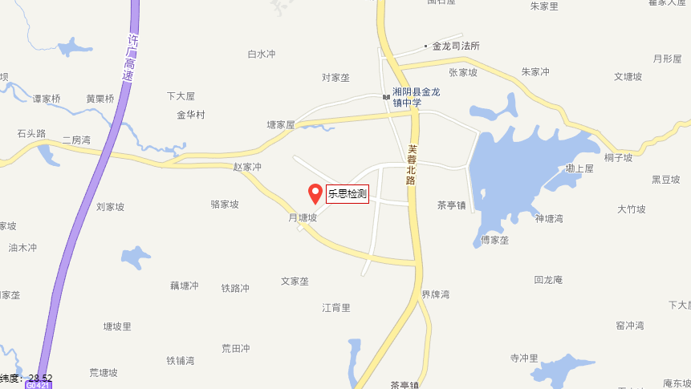
附图1建设项目地理位置示意图
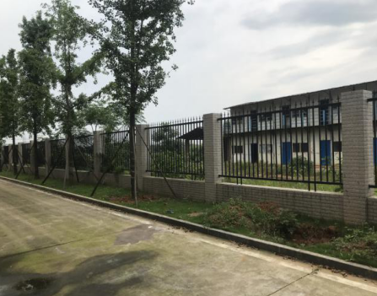  附图2建设项目周围环境现状图 | 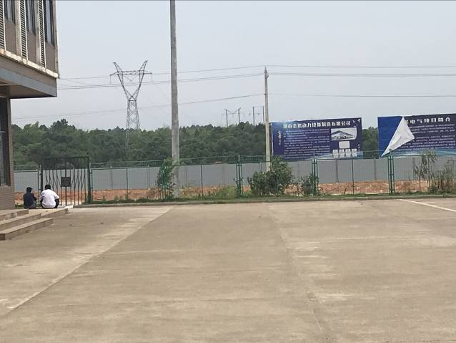
项目西面 | 项目南面
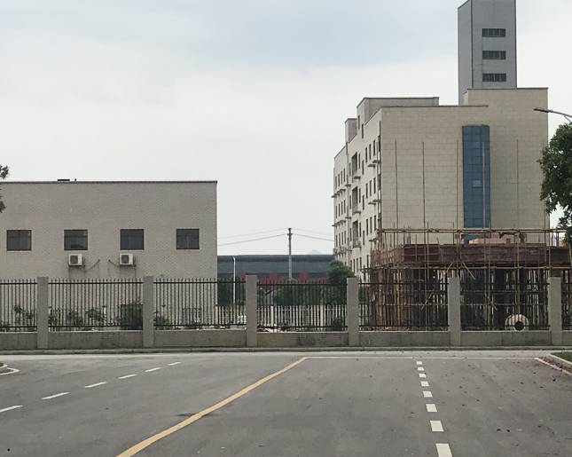 | 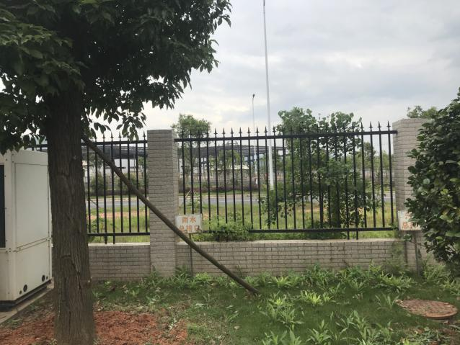
项目北面 | 项目东面

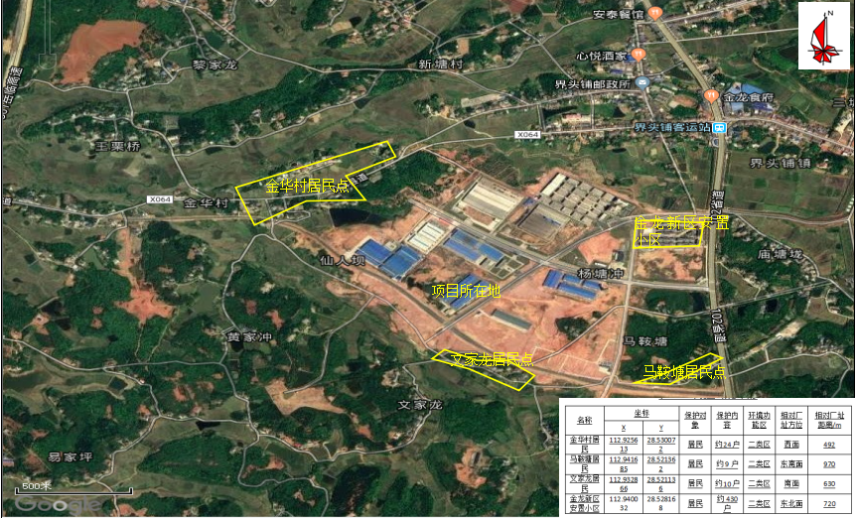
声环境监测位点

附图3 环保目标及声环境监测示意图
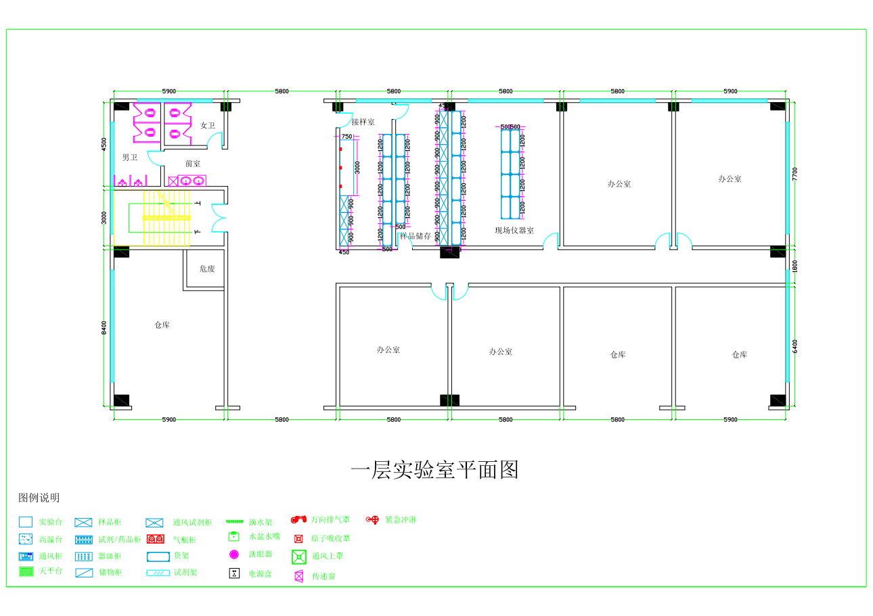
通风橱窗

附图4 平面布置图（1层）
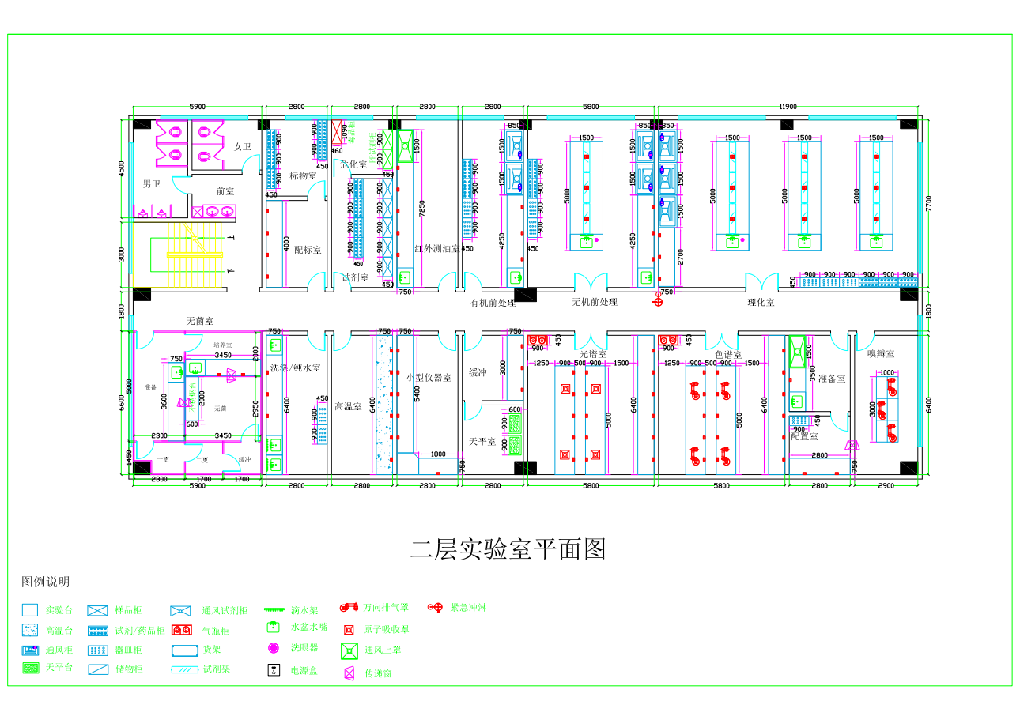
通风橱窗
附图4 平面布置图（2层）
附图4 平面布置图（2层）

附件
附件1营业执照
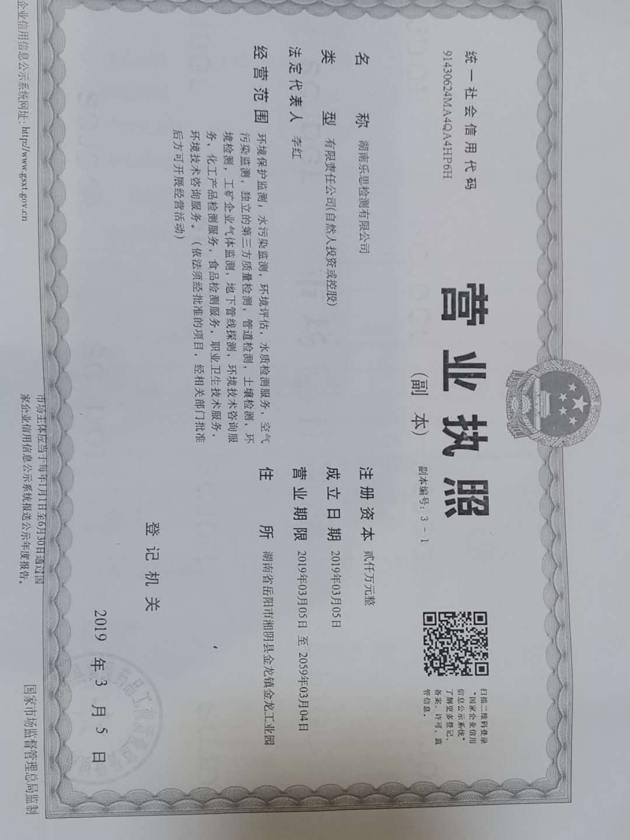
附件2 法人身份证复印件
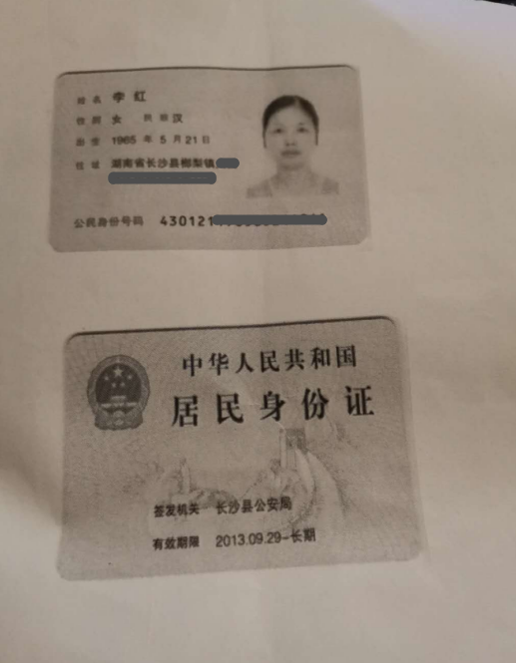
附件3园区意见
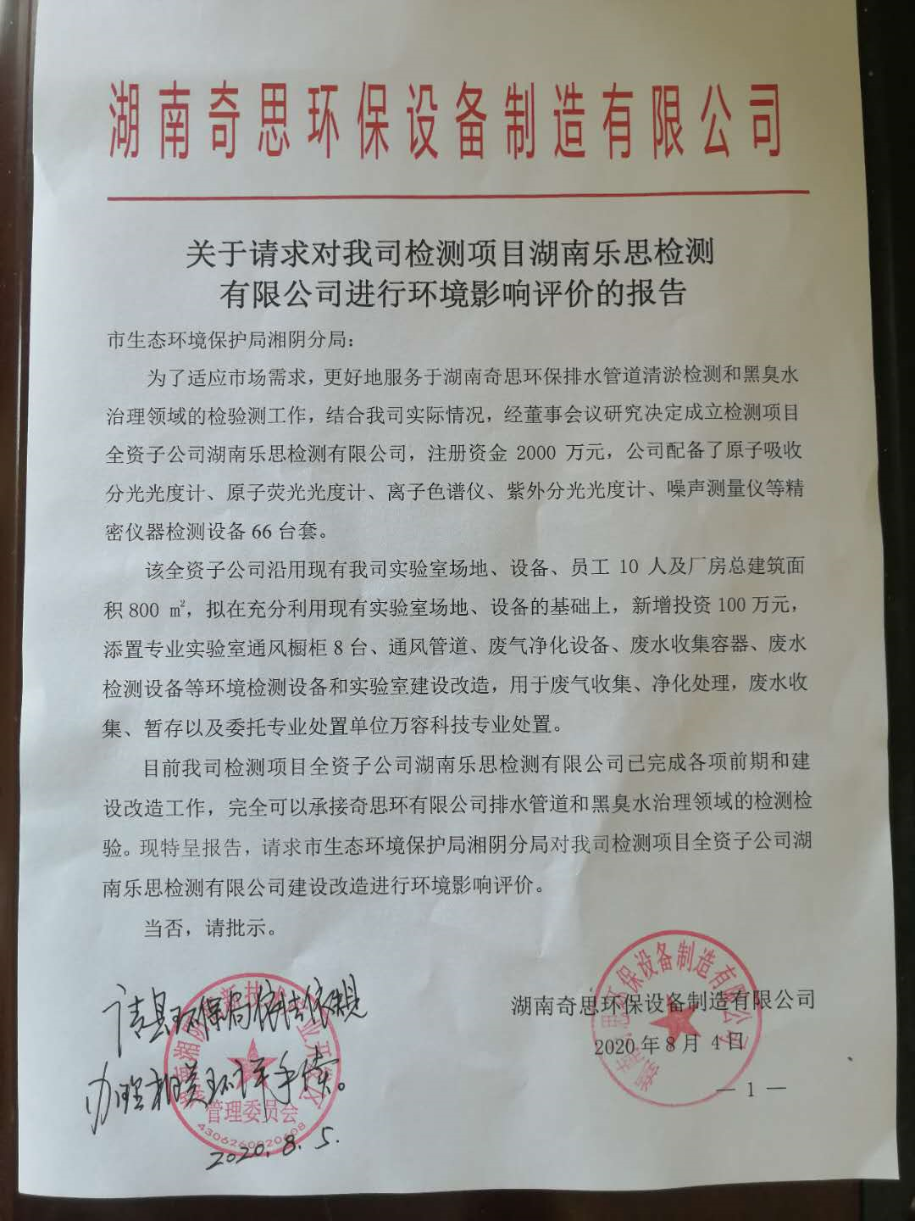

附件4委托书
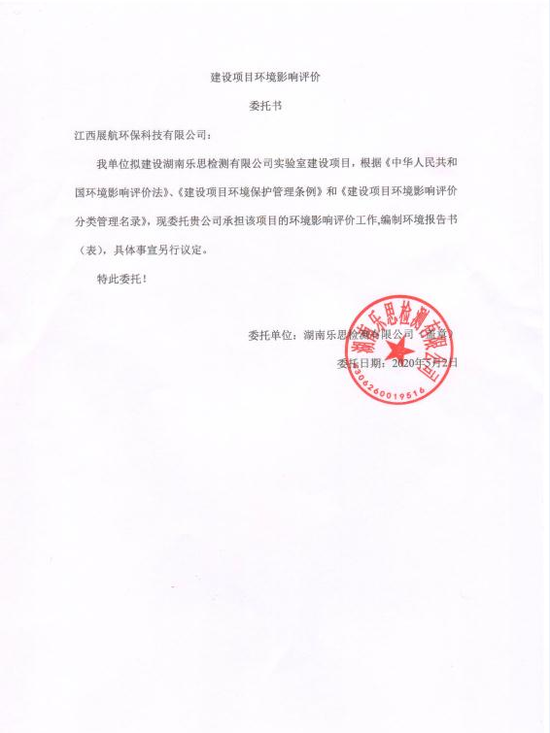
附件5项目噪声现状检测报告
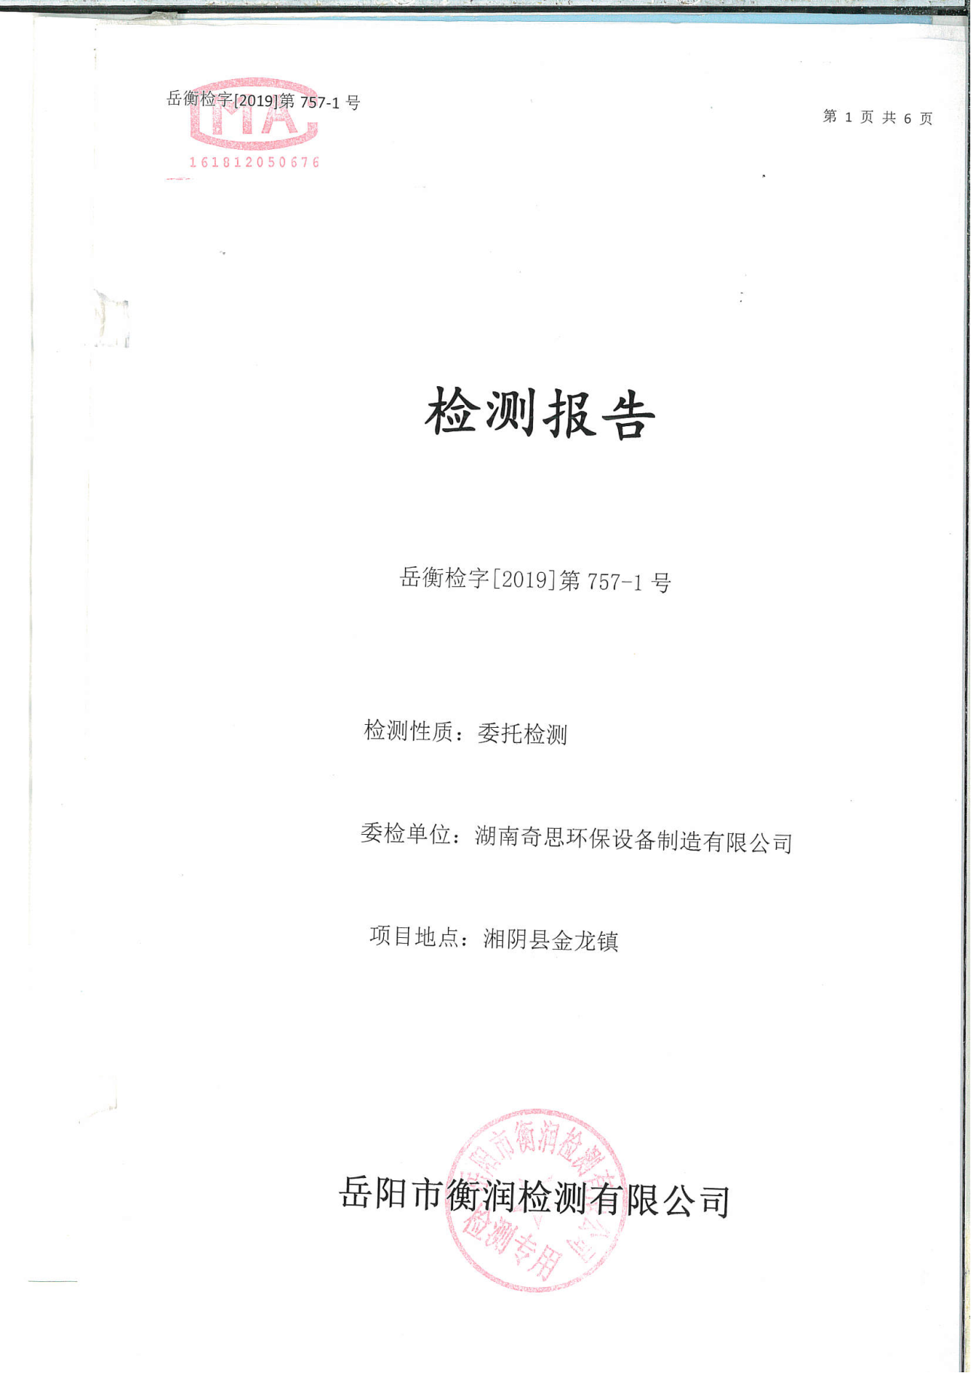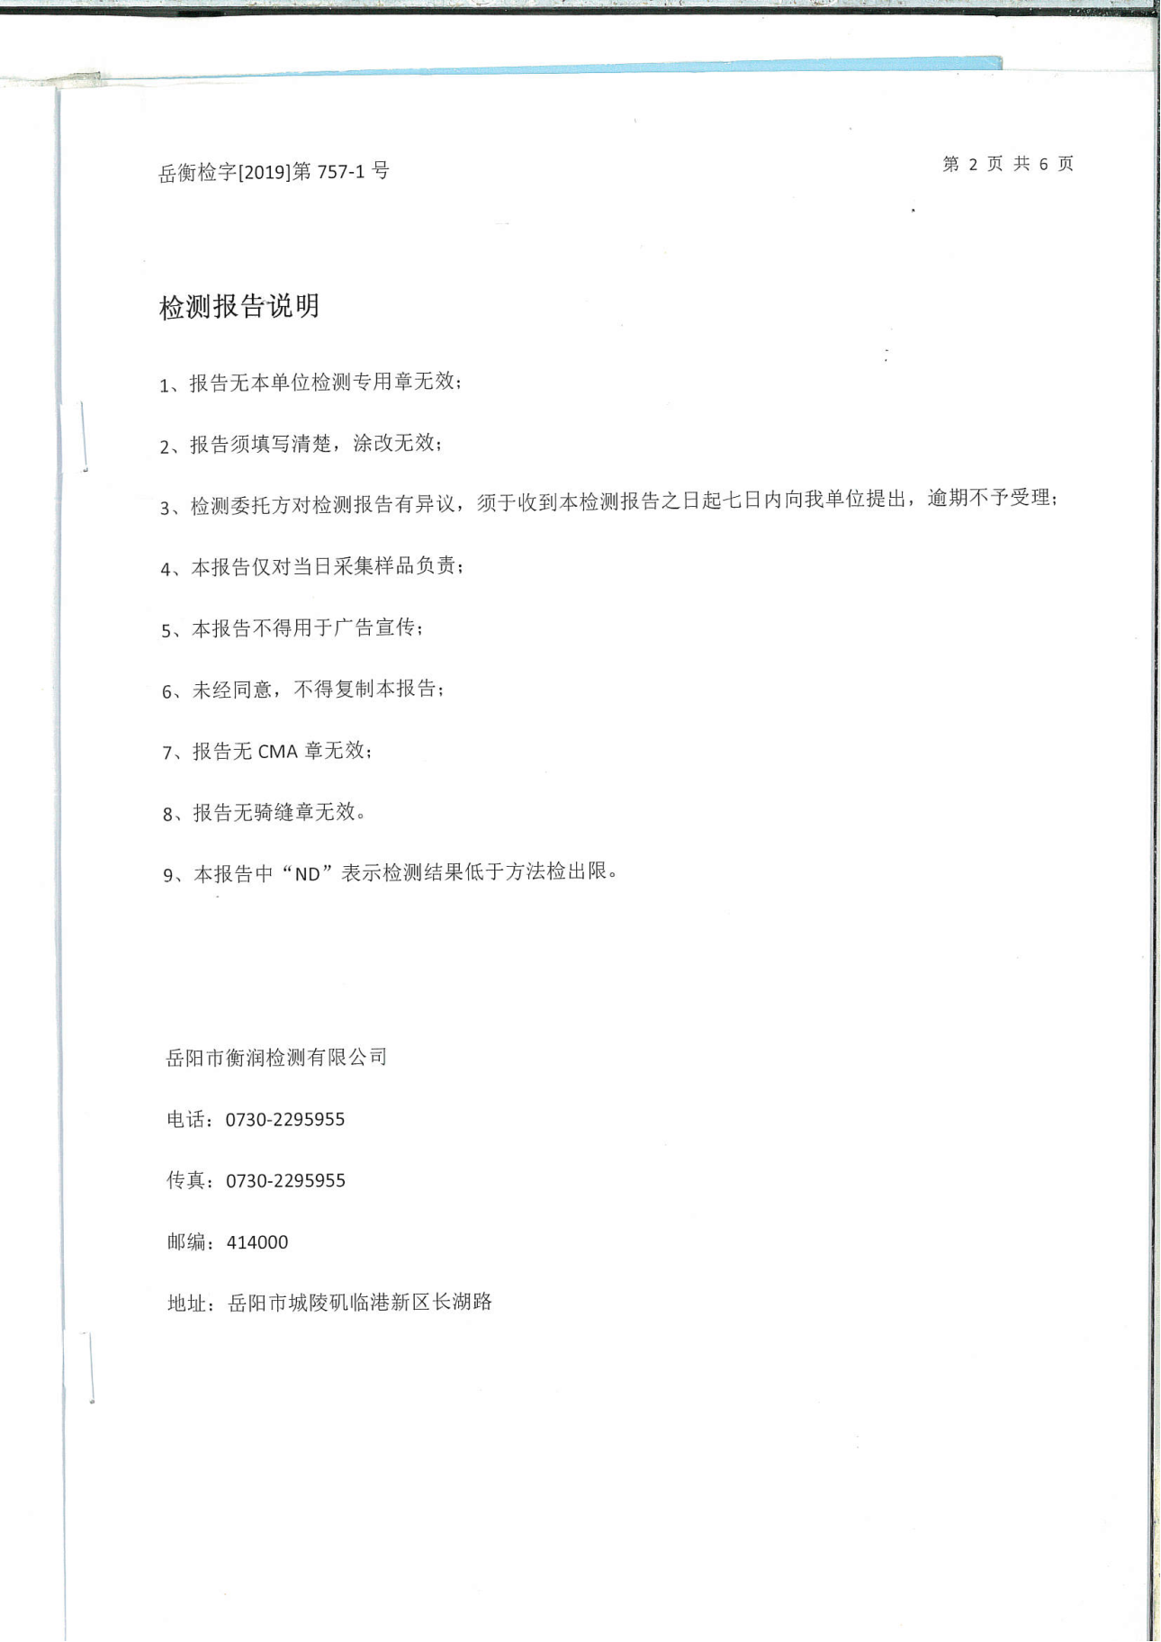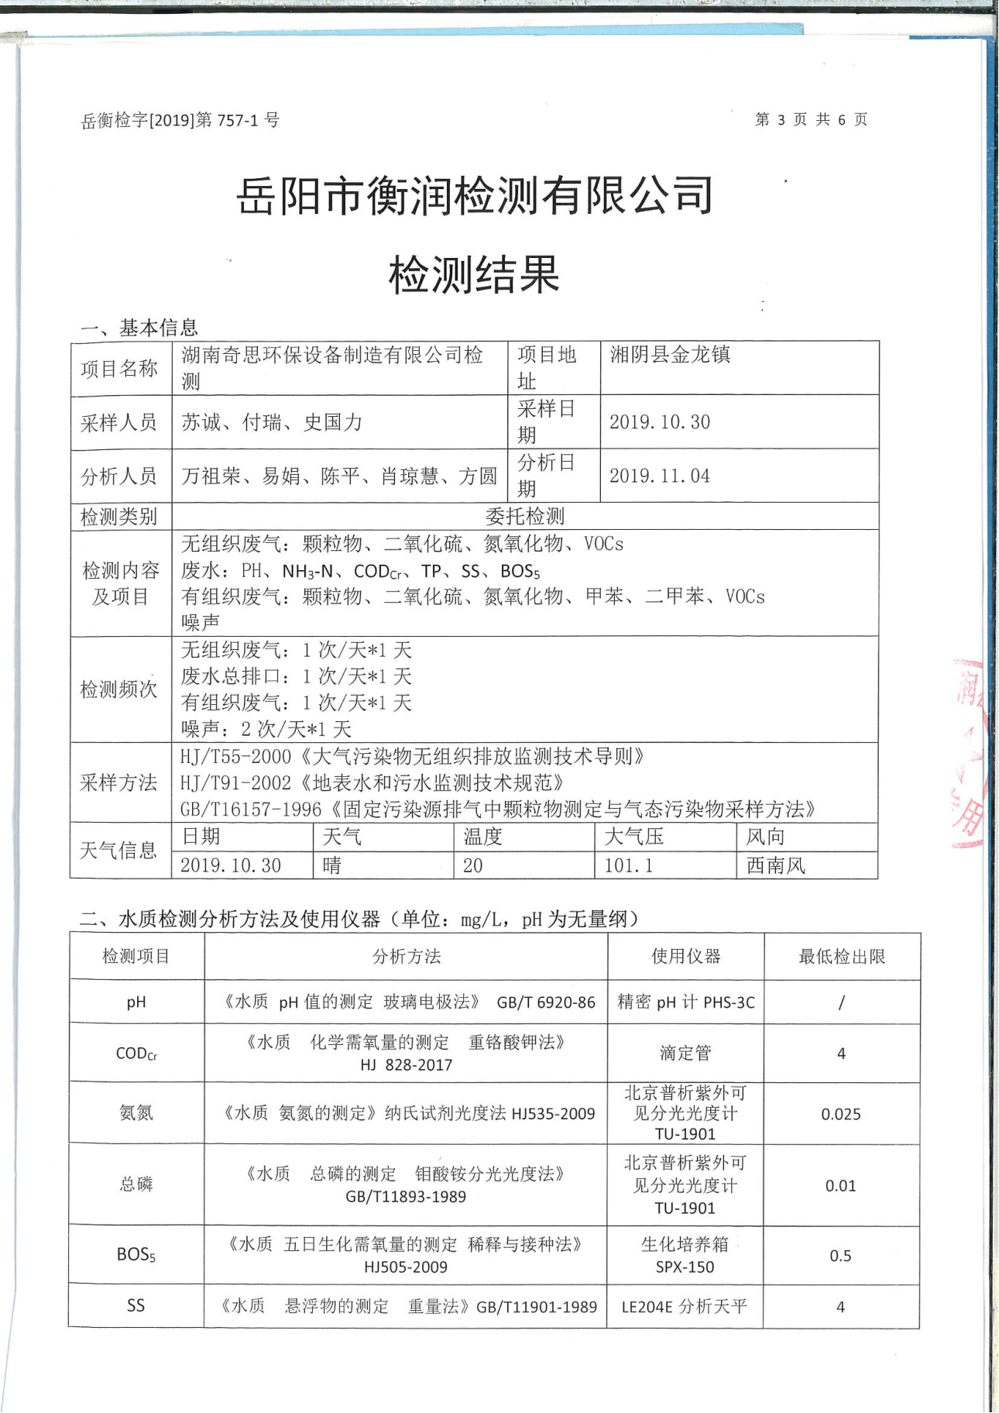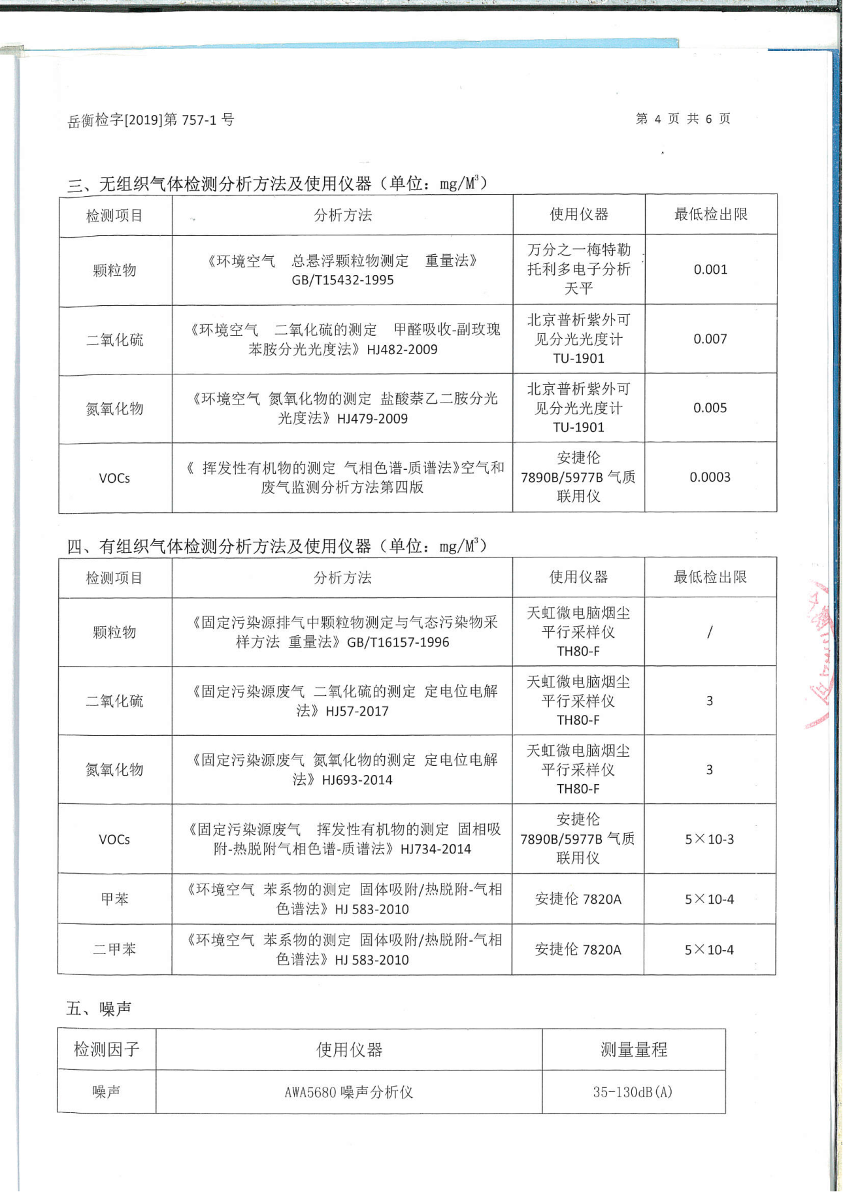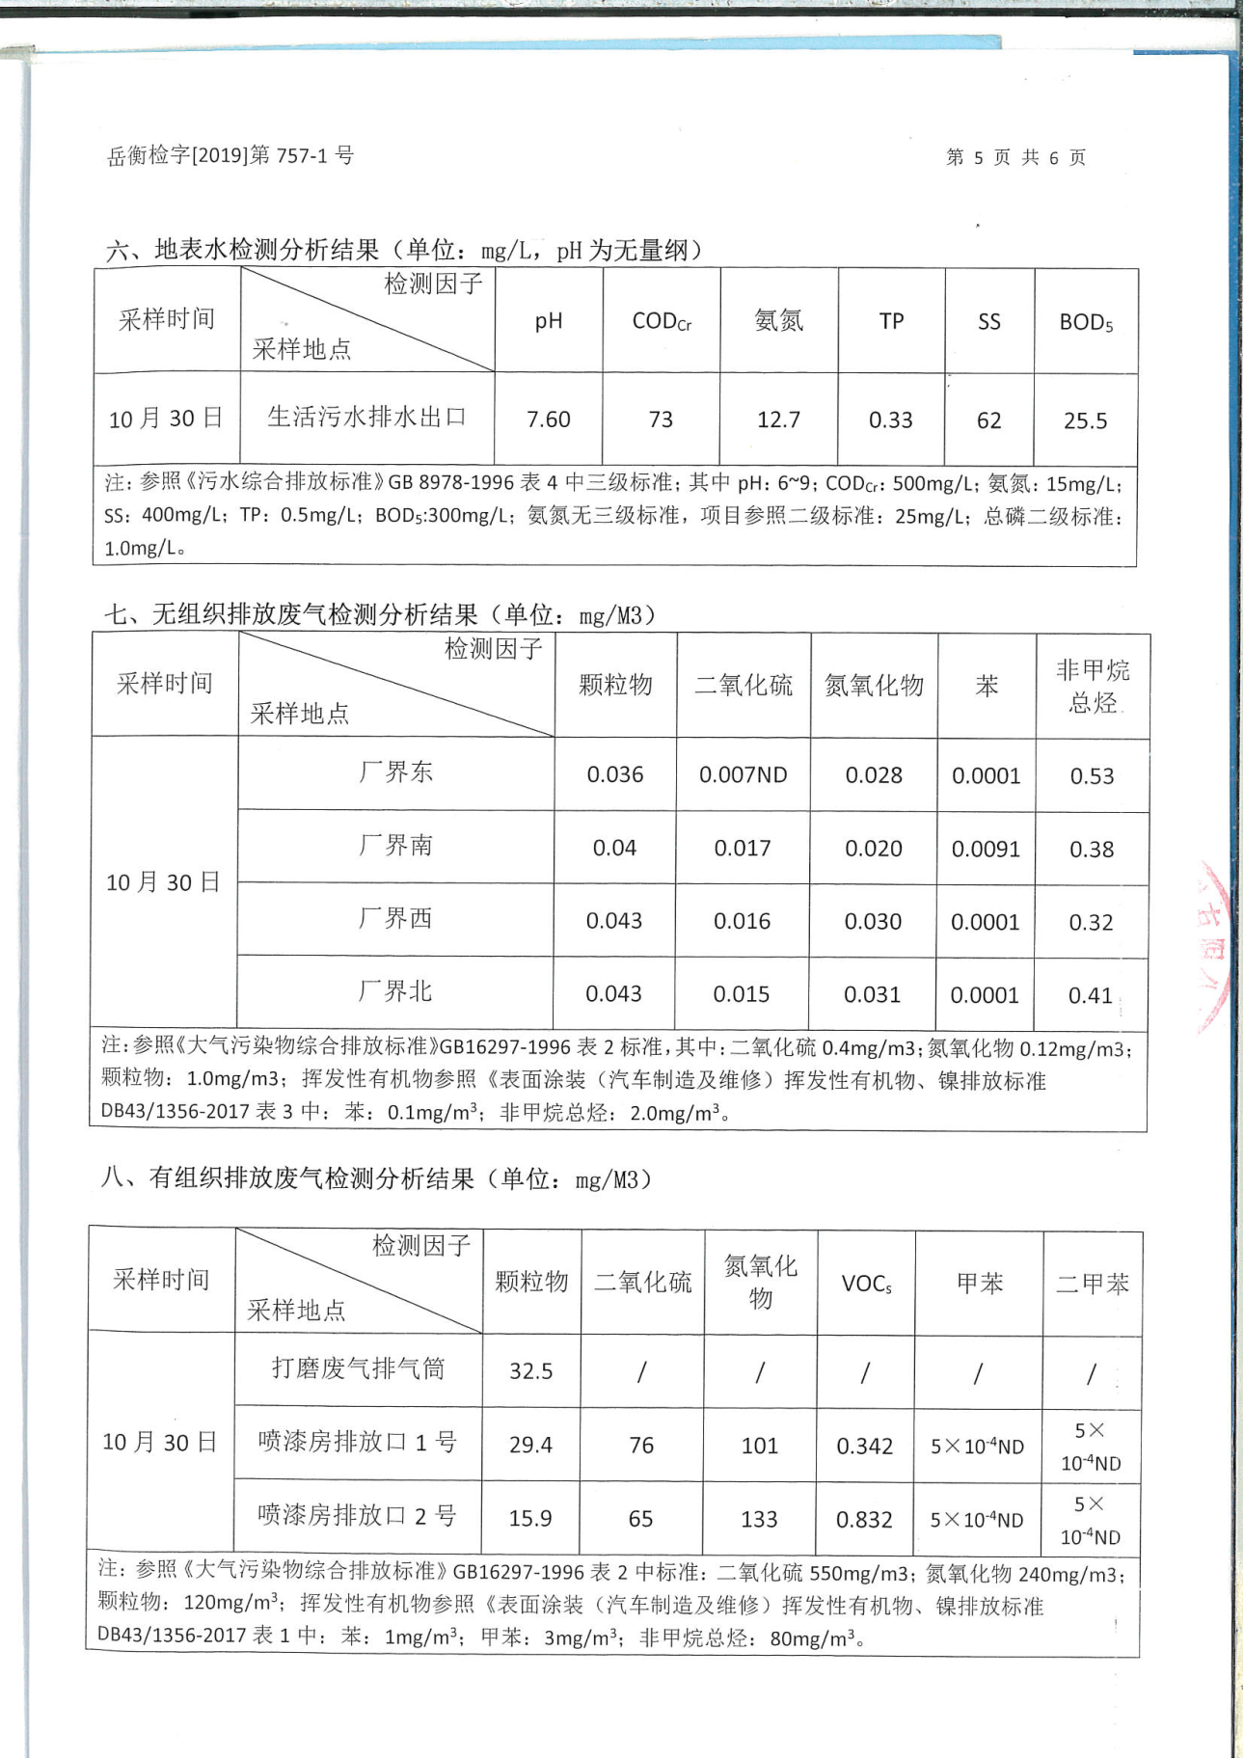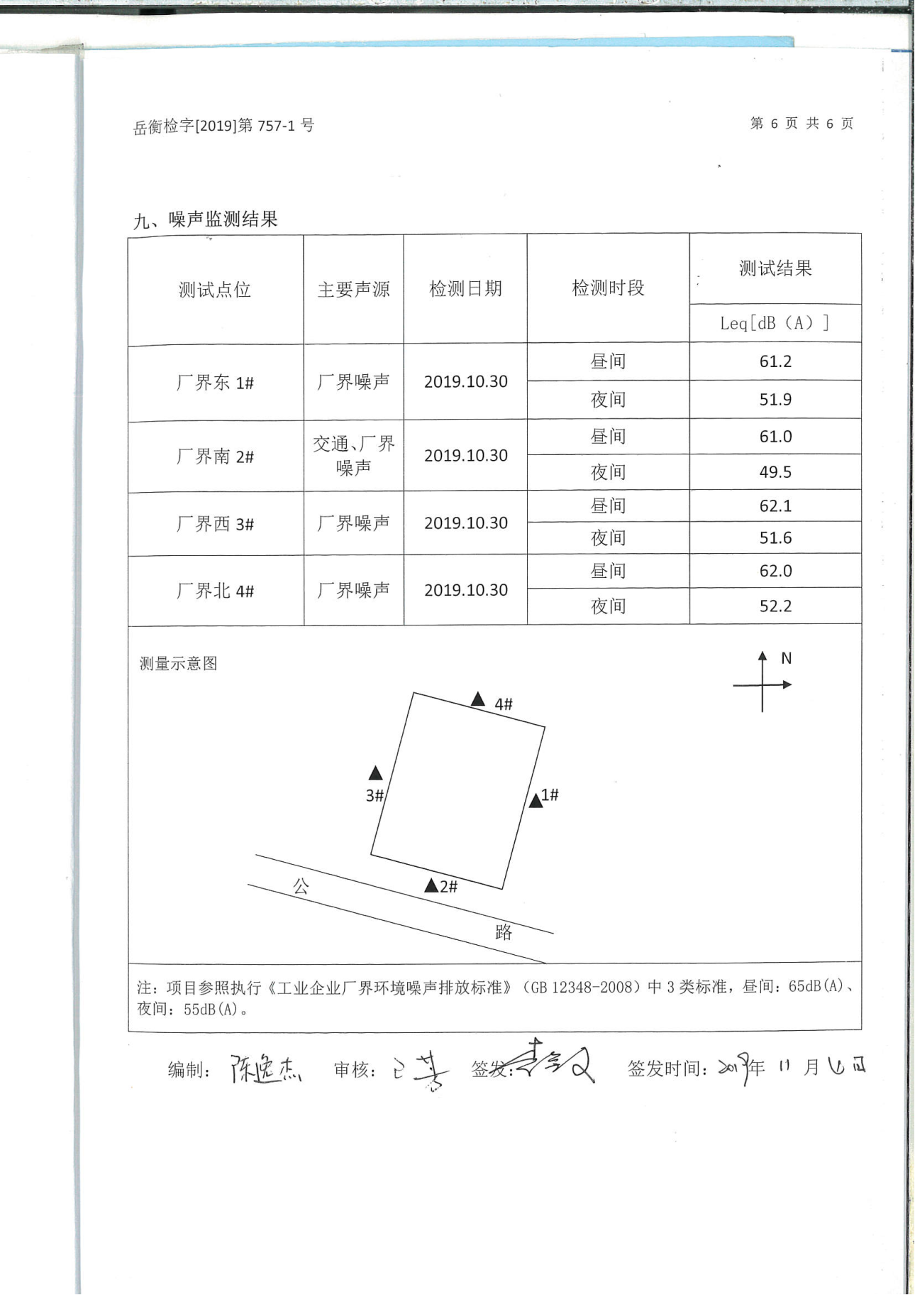
建设项目大气环境影响评价自查表
（湖南乐思检测有限公司）
工作内容 |  | 自查项目
评价等级与范围 | 评价等级 | 一级 |  |  |  |  |  | 二级 |  |  |  |  |  |  | 三级
评价等级与范围 | 评价范围 | 边长=50km□ |  |  |  |  |  | 边长5～50km |  |  |  |  |  |  | 边长=5km
评价因子 | SO₂+NOx排放量 | ≥2000t/a□ |  | 500~2000t/a□ |  |  |  |  |  |  |  |  |  |  | ＜500t/a
评价因子 | 评价因子 | 基本污染物(酸雾)  其他污染物() |  |  |  |  |  |  |  |  |  | 包括二次PM_{2.5}□  不包括二次PM_{2.5}
评价标准 | 评价标准 | 国家标准 |  |  |  |  | 地方标准 |  |  |  |  | 附录D |  |  |  | 其他标准
现状评价 | 环境功能区 | 一类区□ |  |  |  |  |  | 二类区 |  |  |  |  |  |  | 一类区和二类区□
现状评价 | 评价基准年 | （2018）年
现状评价 | 环境空气质量  现状调查数据来源 | 长期例行监测数据□ |  |  |  |  |  | 主管部门发布的数据 |  |  |  |  |  |  | 现状补充监测
现状评价 | 现状评价 | 达标区 |  |  |  |  |  |  |  |  |  | 不达标区
污染源调查 | 调查内容 | 本项目正常排放源  本项目非正常排放源  现有污染源□ |  |  |  |  | 拟替代的污染源□ |  |  |  |  | 其他在建、拟建项目污染源□ |  |  |  | 区域污染源
大气环境影响预测与  评价 | 预测模型 | AERMOD  □ | ADMS  □ |  |  | AUSTAL2000  □ |  |  |  | EDMS/AEDT  □ |  |  | CALPUFF  □ |  | 网格模型  □ |  | 其他
大气环境影响预测与  评价 | 预测范围 | 边长≥50km□ |  |  |  | 边长5～50km □ |  |  |  |  |  |  |  |  | 边长=5km
大气环境影响预测与  评价 | 预测因子 | 预测因子(无) |  |  |  |  |  |  |  |  |  | 包括二次PM_{2.5}□  不包括二次PM_{2.5}
大气环境影响预测与  评价 | 正常排放短期浓度贡献值 | 𝐶本项目最大占标率≤100% |  |  |  |  |  |  |  |  |  | 𝐶本项目最大占标率＞100%
大气环境影响预测与  评价 | 正常排放年均浓度贡献值 | 一类区 | 𝐶本项目最大占标率≤10%□ |  |  |  |  |  |  |  |  | 𝐶本项目最大标率＞10%□
大气环境影响预测与  评价 | 正常排放年均浓度贡献值 | 二类区 | 𝐶本项目最大占标率≤30% |  |  |  |  |  |  |  |  | 𝐶本项目最大标率＞30%□
大气环境影响预测与  评价 | 非正常排放1h浓度  贡献值 | 非正常持续时长  （）h |  |  | 𝐶非正常占标率≤100% |  |  |  |  |  |  |  |  | 𝐶非正常占标率＞100%□
大气环境影响预测与  评价 | 保证率日平均浓度和年平均浓度叠加值 | 𝐶叠加达标 |  |  |  |  |  |  |  |  | 𝐶叠加不达标□
大气环境影响预测与  评价 | 区域环境质量的整体变化情况 | k≤-20% |  |  |  |  |  |  |  |  | k＞-20%□
环境监测计划 | 污染源监测 | 监测因子：（） |  |  |  |  |  |  | 有组织废气监测  无组织废气监测 |  |  |  |  |  |  | 无监测
环境监测计划 | 环境质量监测 | 监测因子：（） |  |  |  |  |  |  | 监测点位数（2） |  |  |  |  |  |  | 无监测
评价结论 | 环境影响 | 可以接受 不可以接受
评价结论 | 大气环境防护距离 | 距（项目）厂界最远（0）m
评价结论 | 污染源年排放量 | （）
注：“□”为勾选项 ，填“√”；“（ ）”为内容填写项

建设项目地表水环境影响评价自查表
（湖南乐思检测有限公司）
工作内容 |  |  | 自查项目
影响识别 |  | 影响类型 | 水污染影响型；水文要素影响型
 |  | 水环境保护目标 | 饮用水水源保护区 ；饮用水取水口 ；涉水的自然保护区 ；重要湿地 ；  重点保护与珍稀水生生物的栖息地；重要水生生物的自然产卵场及索饵场、越冬场和洄游通道、天然渔场等渔业水体 ；涉水的风景名胜区 ；其他
 |  | 影响途径 | 水污染影响型 |  |  |  |  |  | 水文要素影响型
 |  | 影响途径 | 直接排放 ；间接排放 ；其他 |  |  |  |  |  | 水温 ；径流 ；水域面积
 |  | 影响因子 | 持久性污染物 ；有毒有害污染物 ；非持久性污染物 ；pH值 ；热污染 ；富营养化 ；其他 |  |  |  |  |  | 水温 ；水位（水深） ；流速 ；流量 ；其他
评价等级 |  |  | 水污染影响型 |  |  |  |  |  | 水文要素影响型
 |  |  | 一级 ；二级 ；三级A ；三级B ； |  |  |  |  |  | 一级 ；二级 ；三级
现状调查 | 区域污染源 |  | 调查项目 |  |  |  |  |  | 数据来源
现状调查 |  |  | 已建 ；在建 ；拟建 ；  其他 |  |  |  | 拟替代的污染物 |  | 排污许可证 ；环评 ；环保验收 ；既有实测 ；现场监测 ；入河排放口数据 ；其他
现状调查 | 受影响水体水环境质量 |  | 调查时期 |  |  |  |  |  | 数据来源
现状调查 |  |  | 丰水期 ；平水期 ；枯水期 ；冰封期  春季 ；夏季 ；秋季 ；冬季 |  |  |  |  |  | 生态环境保护主管部门 ；补充监测 ；其他
现状调查 | 区域水资源开发利用状况 |  | 未开发 ；开发量40%以下 ；开发量40%以上
现状调查 | 水文情势调查 |  | 调查时期 |  |  |  |  |  | 数据来源
现状调查 |  |  | 丰水期 ；平水期 ；枯水期 ；冰封期  春季 ；夏季 ；秋季 ；冬季 |  |  |  |  |  | 水行政主管部门 ；补充监测 ；其他
现状调查 | 补充监测 |  | 监测时期 |  |  |  |  |  | 监测因子 |  |  |  | 监测段面或点位
现状调查 |  |  | 丰水期 ；平水期 ；枯水期 ；冰封期  春季 ；夏季 ；秋季 ；冬季 |  |  |  |  |  | （ ） |  |  |  | 监测断面或点位个数（ ）个
现状评价 | 评价范围 |  | 河流：长度（ ）km；湖库、河口及近岸海域：面积（ ）km²
现状评价 | 评价因子 |  | （pH、悬浮物、BOD₅、CODCr、氨氮）
现状评价 | 评价标准 |  | 河流、湖库、河口：I类 ；II类 ；III类 ；IV类 ；V类  近岸海域：第一类 ；第二类 ；第三类 ；第四类  规划年评价标准（GB3838-2002 中III类水体）
现状评价 | 评价时期 |  | 丰水期 ；平水期 ；枯水期 ；冰封期  春季 ；夏季 ；秋季 ；冬季
现状评价 | 评价结论 |  | 水环境功能区或水功能区、近岸海域环境功能区水质达标情况 ：达标 ；不达标  水环境控制单元或断面水质达标状况 ：达标 ；不达标  水环境保护目标质量状况 ：达标 ；不达标  对照断面、控制断面等代表性断面的水质状况：达标 ；不达标  底泥污染评价  水资源与开发利用程度及其水文情势评价  水环境质量回顾评价  流域（区域）水资源（包括水能资源）与开发利用总体状况、生态流量管理要求与现状满足程度、建设项目占用水域空间的水流状况与河湖演变状况 |  |  |  |  |  |  |  |  |  |  |  | 达标区  不达标区
影响预测 | 预测范围 |  | 河流：长度（ ）km；湖库、河口及近岸海域：面积（ ）km²
影响预测 | 预测因子 |  | （ ）
影响预测 | 预测时期 |  | 丰水期；平水期；枯水期；冰封期  春季；夏季；秋季；冬季  设计水文条件
影响预测 | 预测情景 |  | 建设期 ；生产运行期 ；服务期满后  正常工况 ；非正常工况  污染控制和减缓措施方案  区（流）域环境指廊改善目标要求情景
影响预测 | 预测方法 |  | 数值解 ；解析解 ；其他  导则推荐模式 ；其他
影响评价 | 水污染控制和水环境影响减缓措施有效性评价 |  | 区（流）域水环境质量改善目标 ；替代削减源
影响评价 | 水环境影响评价 |  | 排放口混合区外满足水环境管理要求  水环境功能区或水功能区、近岸海域环境功能区水质达标  满足水环境保护目标水域水环境质量要求  水环境控制单元或断面水质达标  满足重点水污染物排放总量控制指标要求，重点行业建设项目，主要污染物排放满足等量或减量替代要求  满足区（流）域水环境质量改善目标要求  水文要素影响型建设项目同时应包括水文情势变化评价、主要水文特征值影响评价、生态流量符合性评价  对于新设或调整入河（湖库、近岸海域）排放口的建设项目，应包括排放口设置的环境合理性评价  满足生态保护红线、水环境质量底线、资源利用上线和环境准入清单管理要求
影响评价 | 污染源排放量核算 |  | 污染物名称 |  |  | 排放量/（t/a） |  |  |  |  |  | 排放浓度/（mg/L）
影响评价 |  |  | COD |  |  | 0.013 |  |  |  |  |  | 50
影响评价 |  |  | BOD₅ |  |  | 0.002 |  |  |  |  |  | 10
影响评价 |  |  | SS |  |  | 0.002 |  |  |  |  |  | 10
影响评价 |  |  | 氨氮 |  |  | 0.001 |  |  |  |  |  | 5
影响评价 | 替代源排放情况 |  | 污染源名称 | 排污许可证编号 |  |  |  | 污染物名称 |  | 排放量/（t/a） |  |  |  | 排放浓度/（mg/L）
影响评价 |  |  | （ ） | （ ） |  |  |  | （ ） |  | （ ） |  |  |  | （ ）
影响评价 | 生态流量确定 |  | 生态流量：一般水期（ ）m³/s；鱼类繁殖期（ ）m³/s；其他（ ）m³/s  生态水位：一般水期（ ）m；鱼类繁殖期（ ）m；其他（ ）m
防治措施 | 环保措施 |  | 污水处理措施 ；水文减缓措施 ；生态流量保障措施 ；区域削减 ；依托其他工程措施 ；其他
防治措施 | 监测计划 |  |  |  | 环境质量 |  |  |  |  |  | 污染源
防治措施 |  |  | 监测方式 |  | 手动 ；自动 ；无监测 |  |  |  |  |  | 手动 ；自动 ；无监测
防治措施 |  |  | 监测点位 |  | （将本项目地表水环境监测计划纳入园区污水处理厂监测计划中） |  |  |  |  |  | （ 企业废水排口 ）
防治措施 |  |  | 监测因子 |  |  |  |  |  |  |  | （COD、BOD₅、SS、pH、氨氮 ）
防治措施 | 污染物排放清单
评价结论 |  |  | 可以接受 ；不可接受
注：“”为勾选项，可√；“（ ）”为内容填写项；“备注”为其他补充内容

环境风险评价自查表
（湖南乐思检测有限公司）
工作内容 |  | 完成情况
风险调查 | 危险物质 | 名称 | 硝酸 | 硫酸 |  | 盐酸 |  | 甲苯 | 石油醚
风险调查 | 危险物质 | 存在总量/t | 0.001 | 0.001 |  | 0.001 |  | 0.0005 | 0.002
风险调查 | 环境敏感性 | 大气 | 500m范围内人口数1000人 |  |  |  |  | 5km范围内人口数20000人
风险调查 | 环境敏感性 | 大气 | 每公里管段周边200m范围内人口数（最大） |  |  |  |  |  |  | 人
风险调查 | 环境敏感性 | 地表水 | 地表水功能敏感性 |  | F1 |  |  | F2 |  | F3
风险调查 | 环境敏感性 | 地表水 | 环境敏感目标分级 |  | S1 |  |  | S2 |  | S3
风险调查 | 环境敏感性 | 地下水 | 地下水功能敏感性 |  | G1 |  |  | G2 |  | G3
风险调查 | 环境敏感性 | 地下水 | 包气带防污性能 |  | D1 |  |  | D2 |  | D3
物质及工艺系统危险性 |  | Q值 | Q＜1 |  | 1≤Q＜10 |  |  | 10≤Q＜100 |  | Q＞100
 |  | M值 | M1 |  | M2 |  |  | M3 |  | M4
 |  | P值 | P1 |  | P2 |  |  | P3 |  | P4
环境敏感程度 |  | 大气 | E1 |  | E2 |  |  |  | E3
 |  | 地表水 | E1 |  | E2 |  |  |  | E3
 |  | 地下水 | E1 |  | E2 |  |  |  | E3
环境风险潜势 |  | IV⁺ | IV |  | III |  |  | II |  | I
评价等级 |  | 一级 |  |  | 二级 |  |  | 三级 |  | 简单分析
风 险 识 别 | 物质危险性 | 有毒有害 |  |  |  |  | 易燃易爆
风 险 识 别 | 环境风险类型 | 泄漏 |  |  | 火灾、爆炸引发伴生/次生污染物排放
风 险 识 别 | 影响途径 | 大气 |  |  | 地表水 |  |  |  | 地下水
事故情形分析 |  | 源强设定方法 | 计算法 |  | 经验估算法 |  |  |  | 其他估算法
风 险 预 测 与 评 价 | 大气 | 预测模型 | SLAB |  | AFTOX |  |  |  | 其他
风 险 预 测 与 评 价 | 大气 | 预测结果 | 大气毒性终点浓度-1 最大影响范围m
风 险 预 测 与 评 价 | 大气 | 预测结果 | 大气毒性终点浓度-2 最大影响范围m
风 险 预 测 与 评 价 | 地表水 | 最近环境敏感目标，到达时间h
风 险 预 测 与 评 价 | 地下水 | 下游厂区边界到达时间d
风 险 预 测 与 评 价 | 地下水 | 最近环境敏感目标，到达时间h
重点风险防范措施
评价结论与建议
注：“”为勾选项，“”为填写项

湖南乐思检测有限公司实验室建设项目
环境影响报告表技术评审会专家意见

2020年9月10日，岳阳市生态环境局湘阴分局在湘阴县主持召开了《湖南乐思检测有限公司实验室建设项目环境影响报告表》技术评审会。参加会议的有建设单位湖南乐思检测有限公司、编制单位江西展航环保科技有限公司的代表。会议邀请了3位专家组成技术评审组（名单附后）。会上建设单位介绍了项目的简要情况，编制单位汇报了环评报告的具体内容。经与会专家及代表认真讨论和评审，形成技术评审会专家意见如下：
一、项目概况
详见报告。

- 报告表修改意见
- 完善项目由来，核实项目检测内容；完善项目原辅材料储存管理要求；强化项目危废规范化暂存和管理要求，提出分类分区储存要求。
- 完善火灾情况下的环境风险评价及风险防范措施；根据项目检测内容和最大污染污染物源强，校核项目废气处理措施；校核项目废水排放量、总量和来源，强化项目依托相关污水处理设施的可行性。
- 校核项目环保投资，完善竣工环保验收一览表；完善项目总平面布置图等图件。

评审专家：程育芝（组长）、钟德梅、周易鸣（执笔）
2020年8月6日
